**lab3-使用电脑WiFi口**

**周四班 3210102981 孙培林 3210103379 黄文杰**

1. **预备知识**
2. **虚拟机网络连接方式**

当使用 VMware 创建虚拟机时，可以选择不同的网络连接模式，以便虚拟机能够与外部网络或其他设备进行通信。这三种主要的网络连接模式包括：

**仅主机模式（Host-Only Networking）：**

在主机模式下，虚拟机可以与宿主机进行通信，并且通常不能直接访问外部网络。这种模式下，虚拟机之间和虚拟机与宿主机之间可以进行通信，但是虚拟机无法直接访问外部网络或其他设备。

**NAT 模式（Network Address Translation）：**

在 NAT 模式下，虚拟机通过主机的 IP 地址访问外部网络。VMware 会为虚拟机创建一个虚拟的路由器，将虚拟网络中的 IP 地址转换为主机的 IP 地址，并将网络请求转发到外部网络。这使得虚拟机可以访问外部网络，但外部网络不能直接访问虚拟机，因为虚拟机的 IP 地址在外部网络中不可见。

**桥接模式（Bridged Networking）：**

在桥接模式下，虚拟机的网络与物理网络连接相似，它能够直接连接到宿主机所在网络中。每个虚拟机都会获得自己的 IP 地址，就像是网络中的一个独立设备。这使得虚拟机能够直接与网络中的其他设备通信，就好像它们是同一网络中的真实设备一样。

这些网络连接模式在不同的场景下有各自的用途。桥接模式通常用于需要虚拟机与外部网络完全交互的情况，NAT 模式适合虚拟机需要访问外部网络但不希望外部网络直接访问虚拟机的情况，而主机模式通常用于创建一个封闭的网络环境，虚拟机可以在其中相互通信而不接触外部网络。

详情可以参见如下资料：

VMware官方文档：[选择虚拟机的网络连接类型 (vmware.com)](https://docs.vmware.com/en/VMware-Workstation-Pro/17/com.vmware.ws.using.doc/GUID-3B504F2F-7A0B-415F-AE01-62363A95D052.html)

知乎经验：<https://zhuanlan.zhihu.com/p/585554835>

1. **相关资源下载**

从FTP服务器上下载本实验所需的软件资源文件。具体位置位于"ftp://10.214.200.119:5021/download/计算机网络/计算机网络实验-2023秋冬/实验用软件/WL提供的GNS及VMware-221104/GNS3-V2.2.17-VMwareWorkstation16Pro-V16.1.0.zip",如下图所示，双击下载即可。

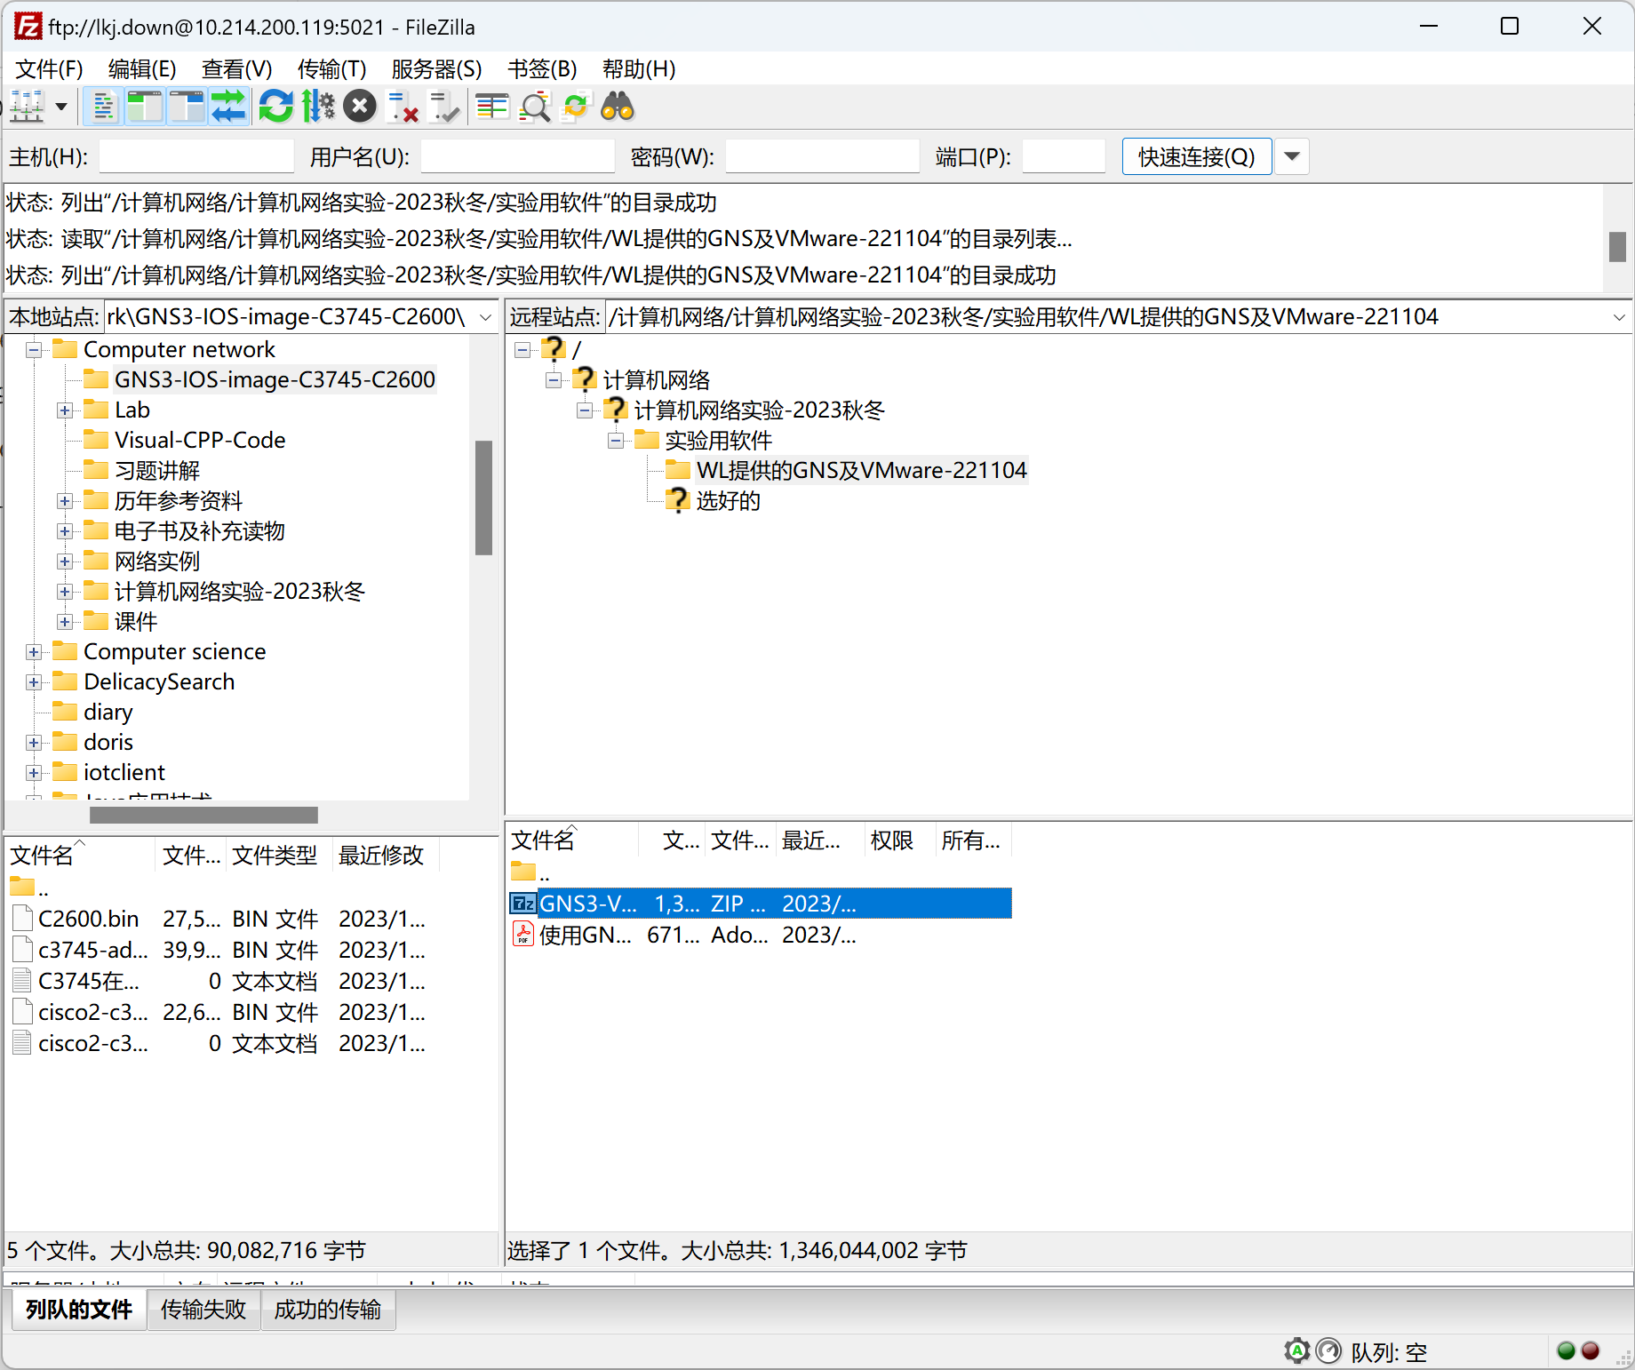

下载完成后对文件进行解压，解压后如下图所示。

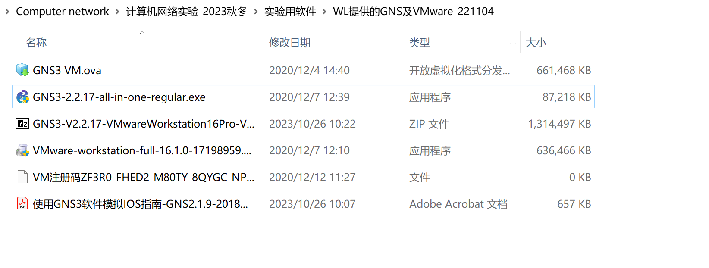

从FTP服务器上下载本实验所需的路由器映像资源，具体位置位于"ftp://10.214.200.119:5021/download/计算机网络/计算机网络实验-2023秋冬/实验用软件/选好的/GNS3-IOS-image-C3745-C2600 ",如下图所示，双击下载即可。

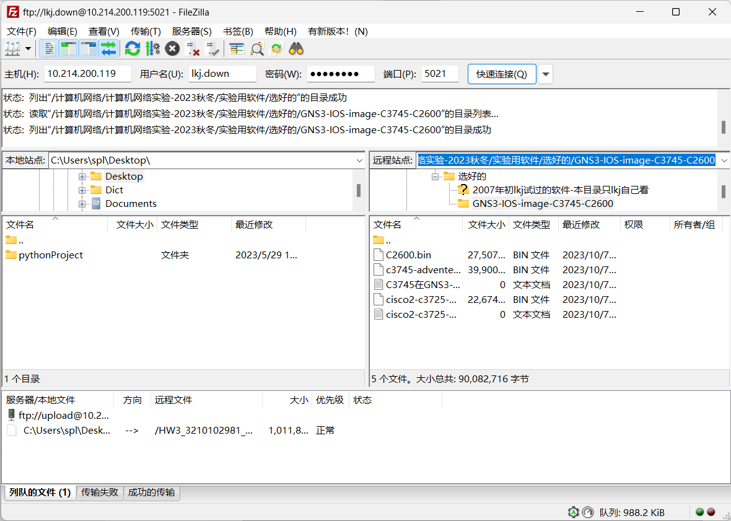

下载完成后如下图所示。

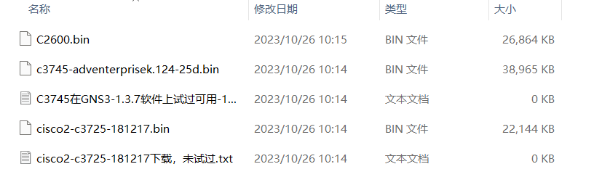

1. **VMwareWorkstation16Pro-V16.1.0 安装**

点击文件夹中VMware-workstation-full-16.1.0-17198959.exe

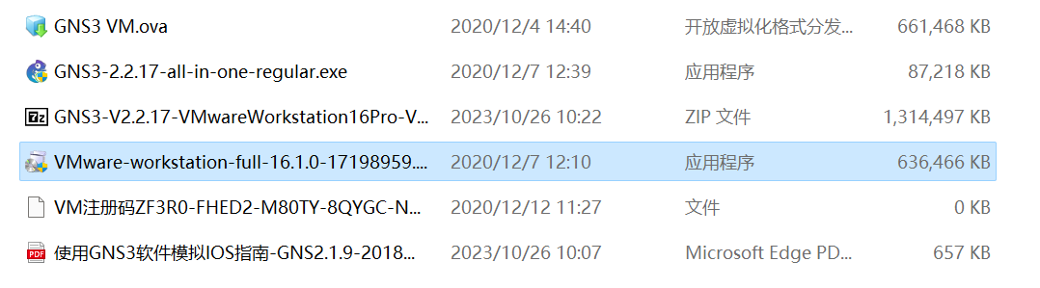

进入安装向导，点击【下一步】。

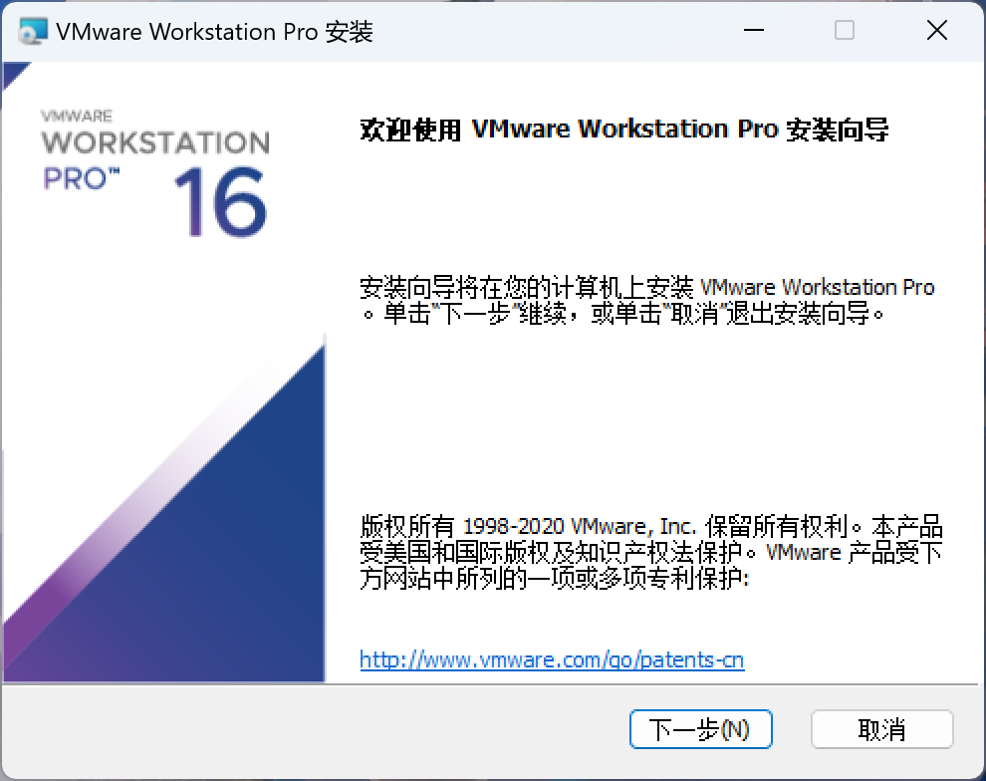

选中【接受许可协议中的条款】，并点击【下一步】。

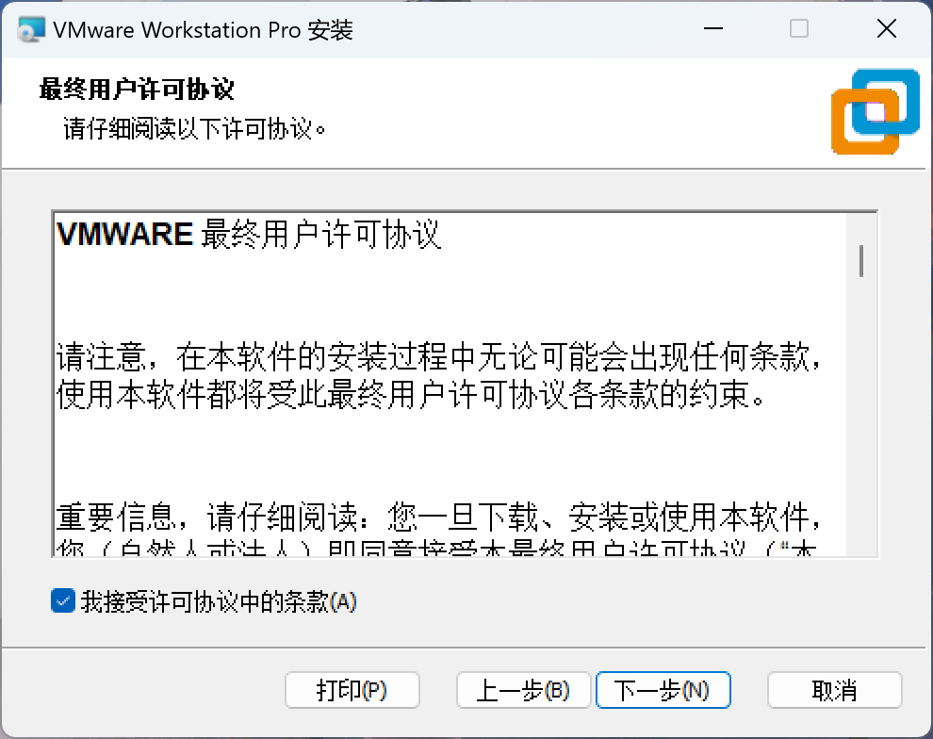

选择安装位置,此处可以根据自己的需要选择合适的位置，不会影响实验的进行。点击【确定】。

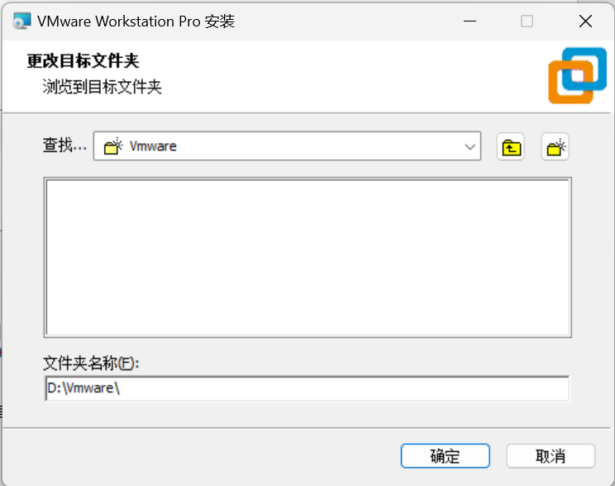

点击【下一步】。

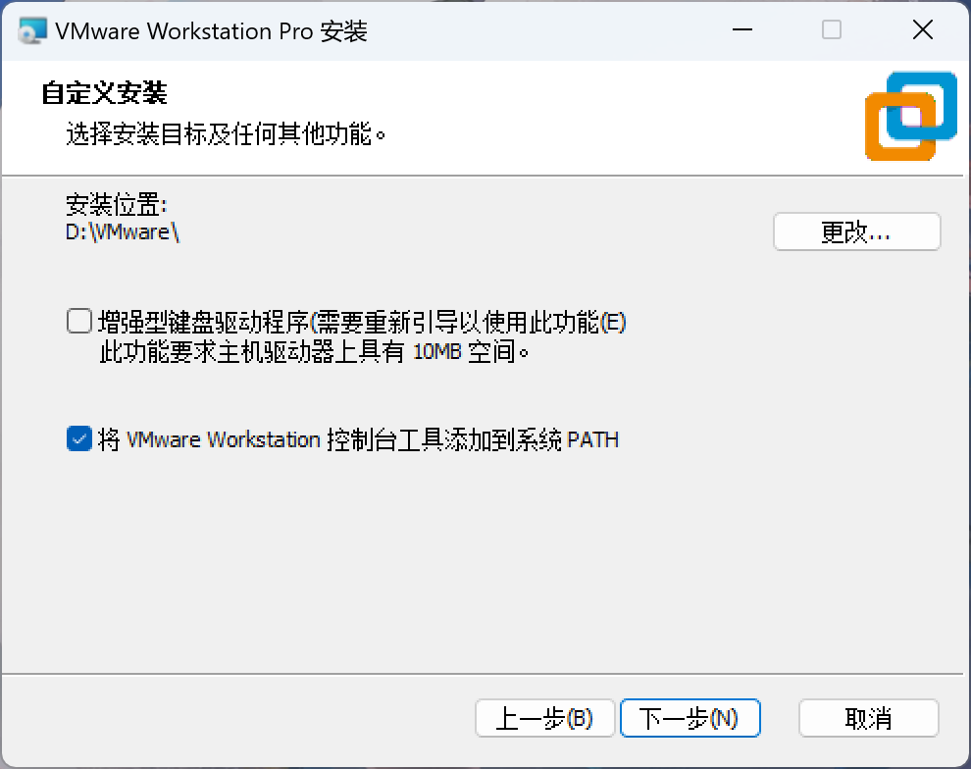

无需修改，点击【下一步】。

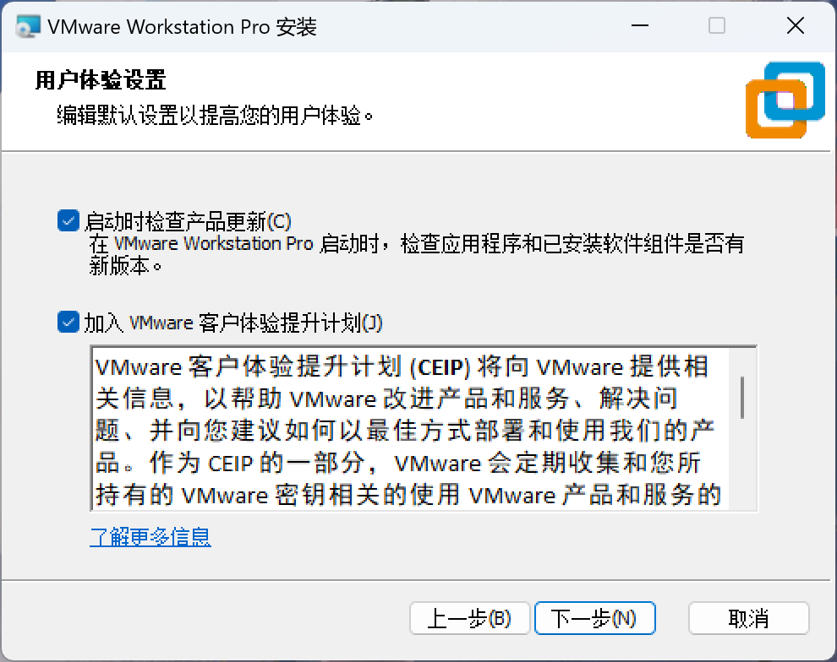

无需修改，点击【下一步】。

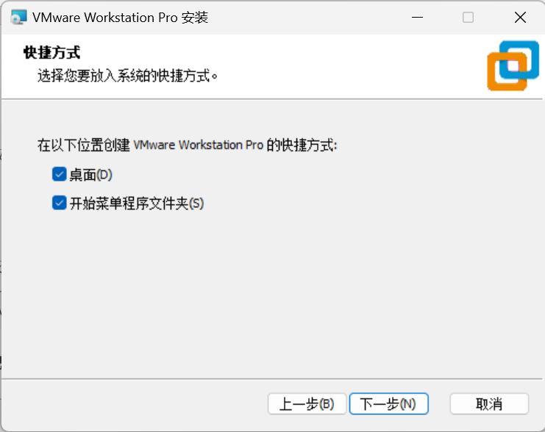

点击【安装】。

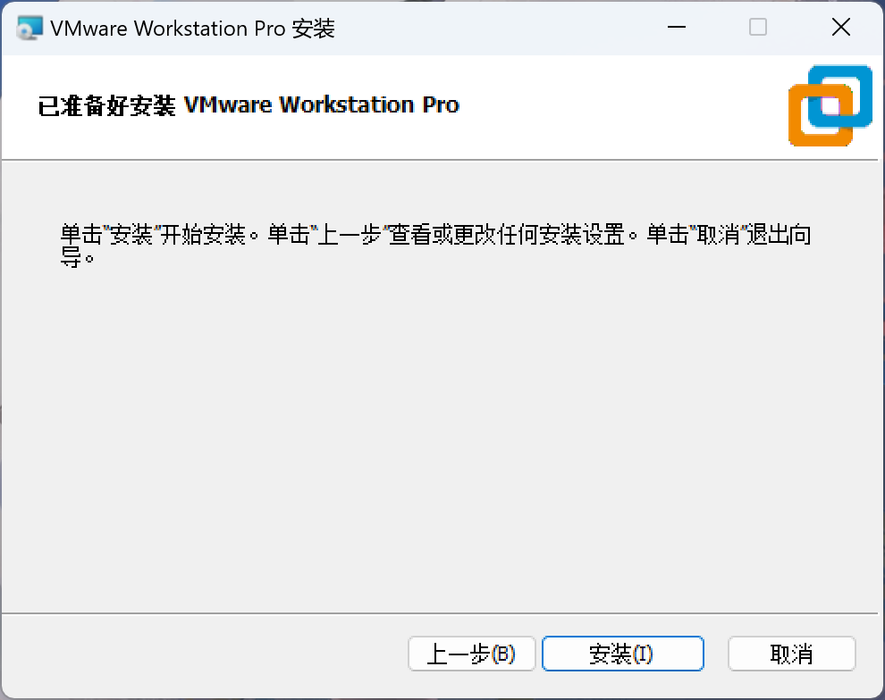

正在安装。

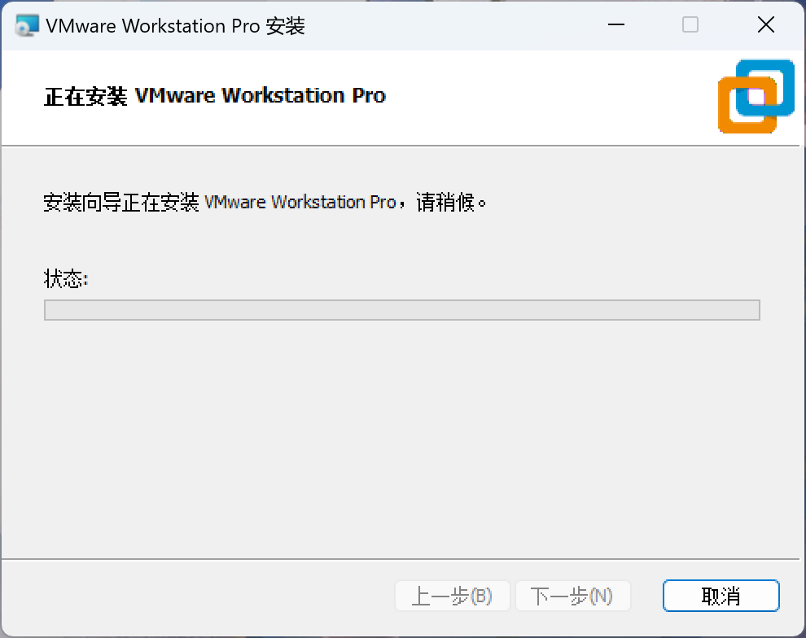

点击【许可证】。

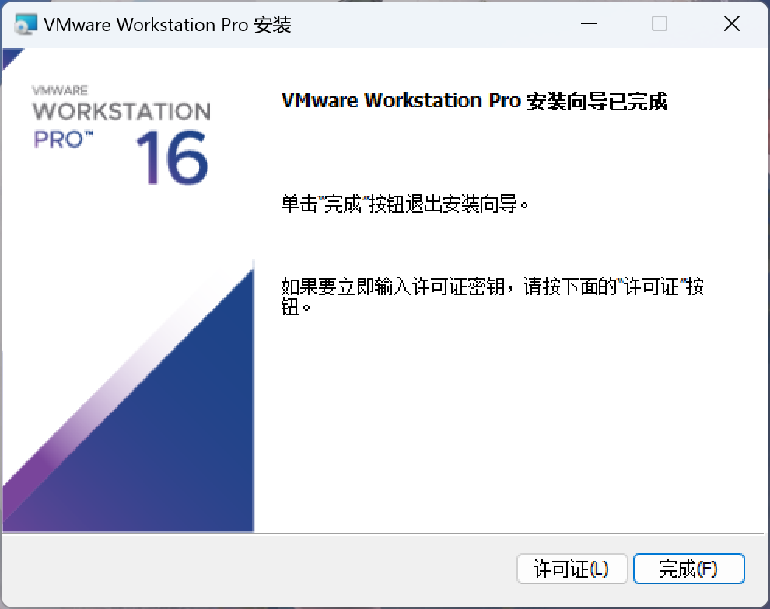

输入许可证ZF3R0-FHED2-M80TY-8QYGC-NPKYF，点击【输入】。

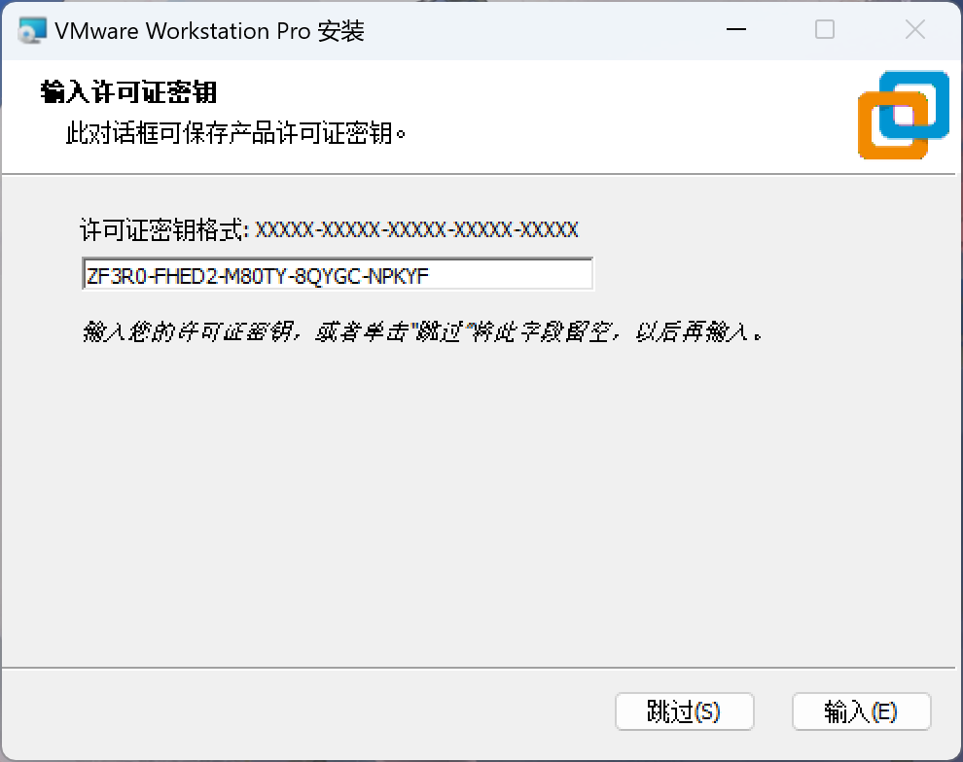

安装完成，点击【完成】。

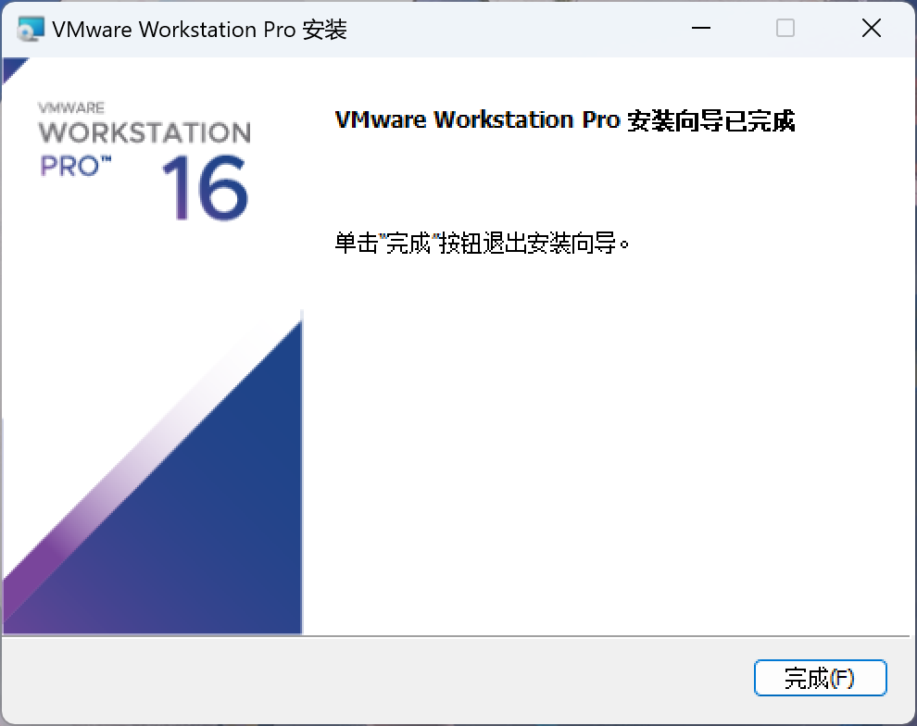

在帮助-关于VMWARE Workstation 16 Pro里查看VMWARE Workstation版本为16.1.0。

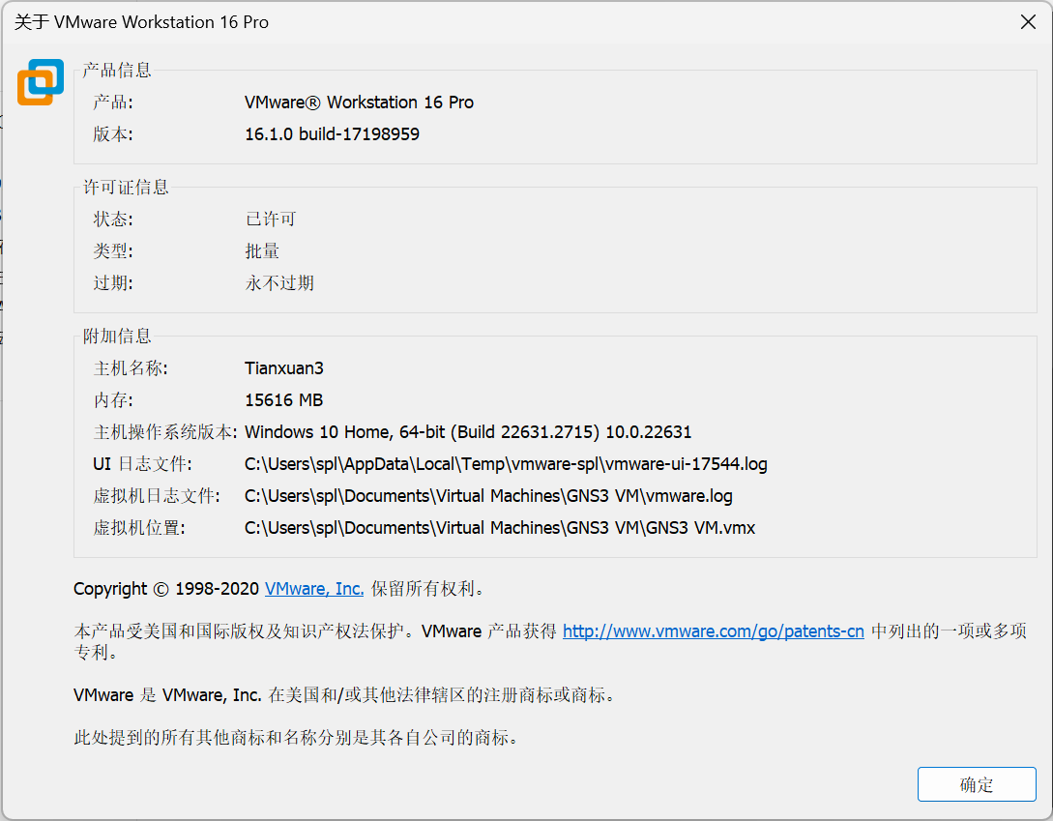

1. **导入并配置虚拟机**

打开VMWare Workstation，点击【打开虚拟机】。

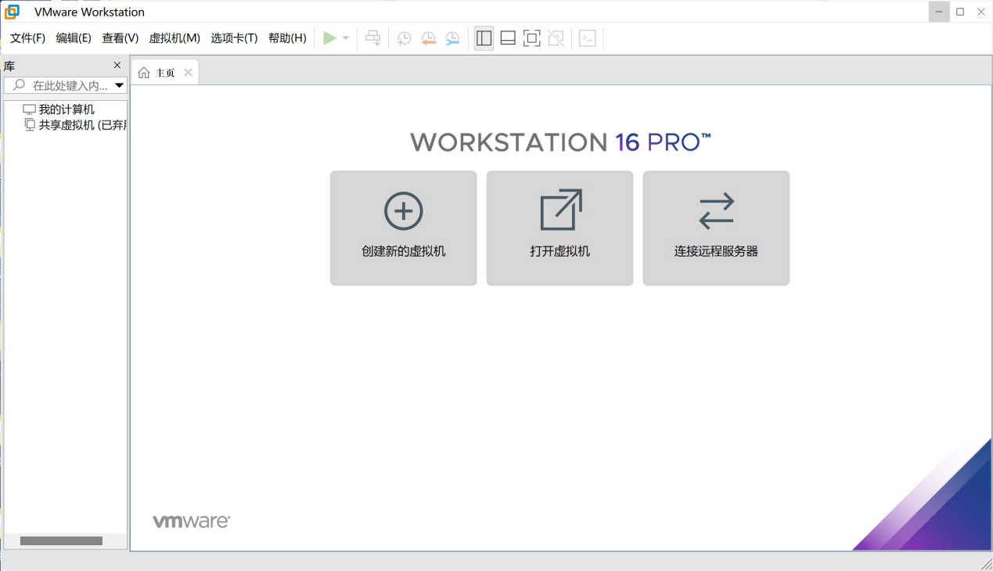

选择GNS3 VM.ova，如下图所示。

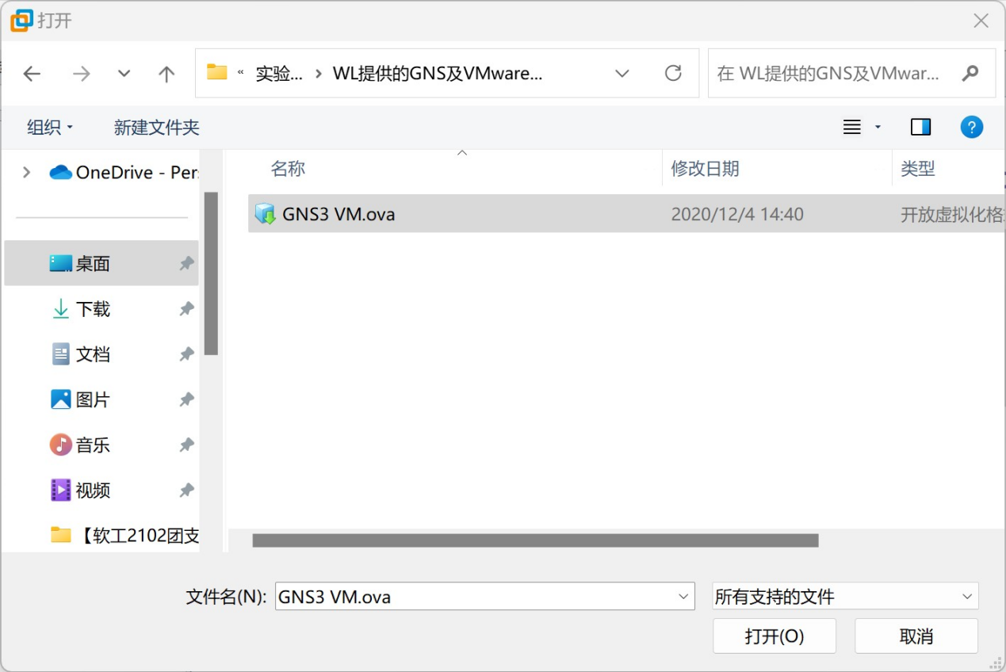

导入完成后，在GNS3 VM页面点击【编辑虚拟机配置】

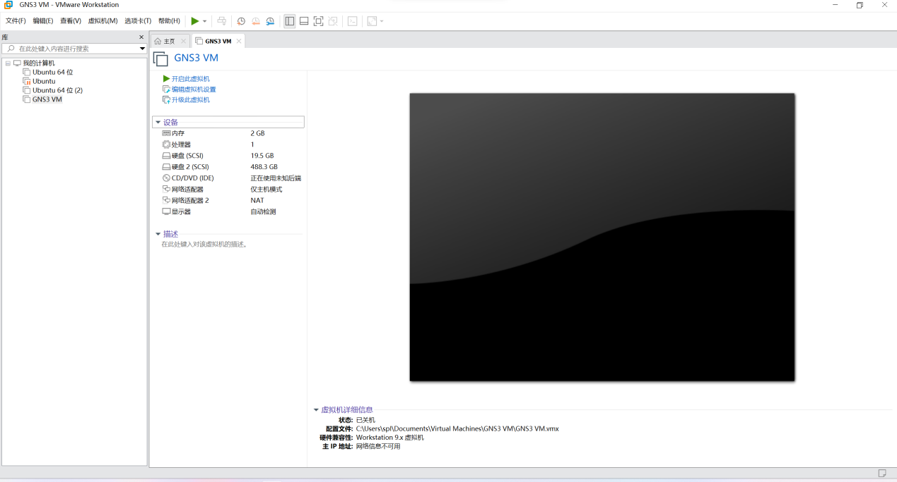

确认网络适配器2为NAT配置，若非NAT配置，则需要修改为NAT配置。

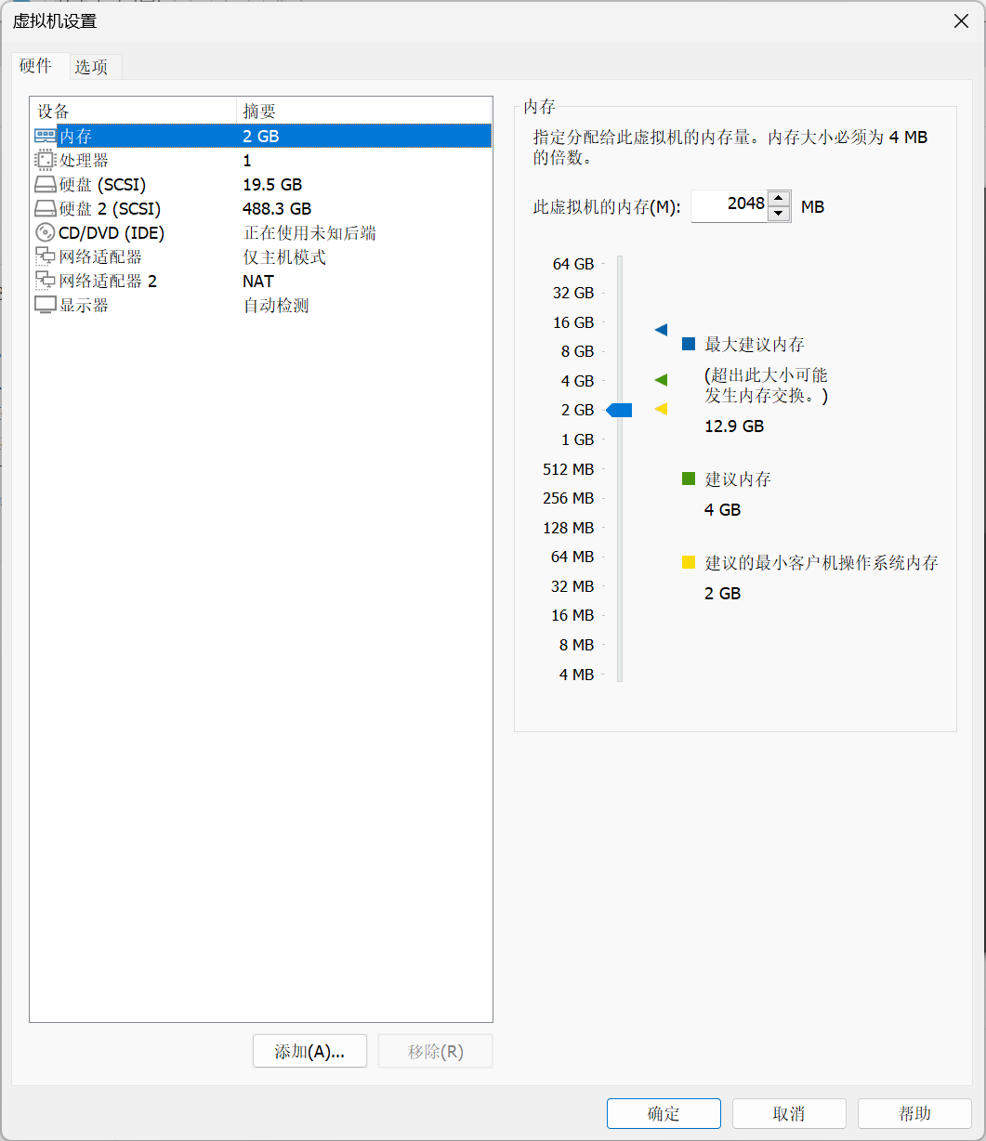

设置完毕后网络适配器状态如下图所示。

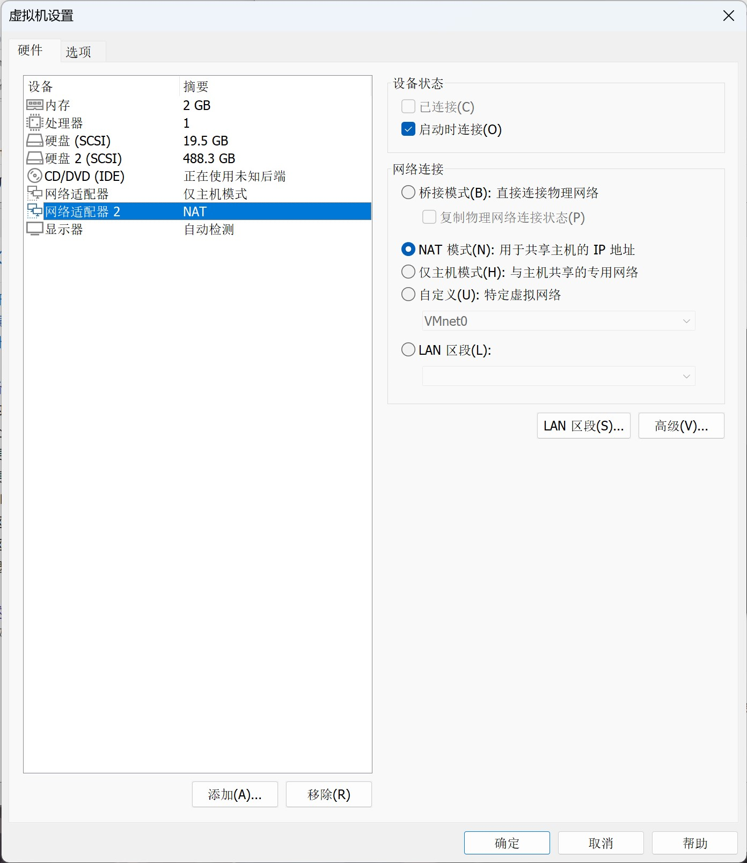

1. **GNS3-V2.2.17 安装**

在选择安装组件时，如果电脑未安装Wireshark，需要从官网重新下载，速度很慢，因此建议在自己电脑提前安装好Wireshark。我在本次实验中使用的Wireshark是3.2.4，如下图所示。

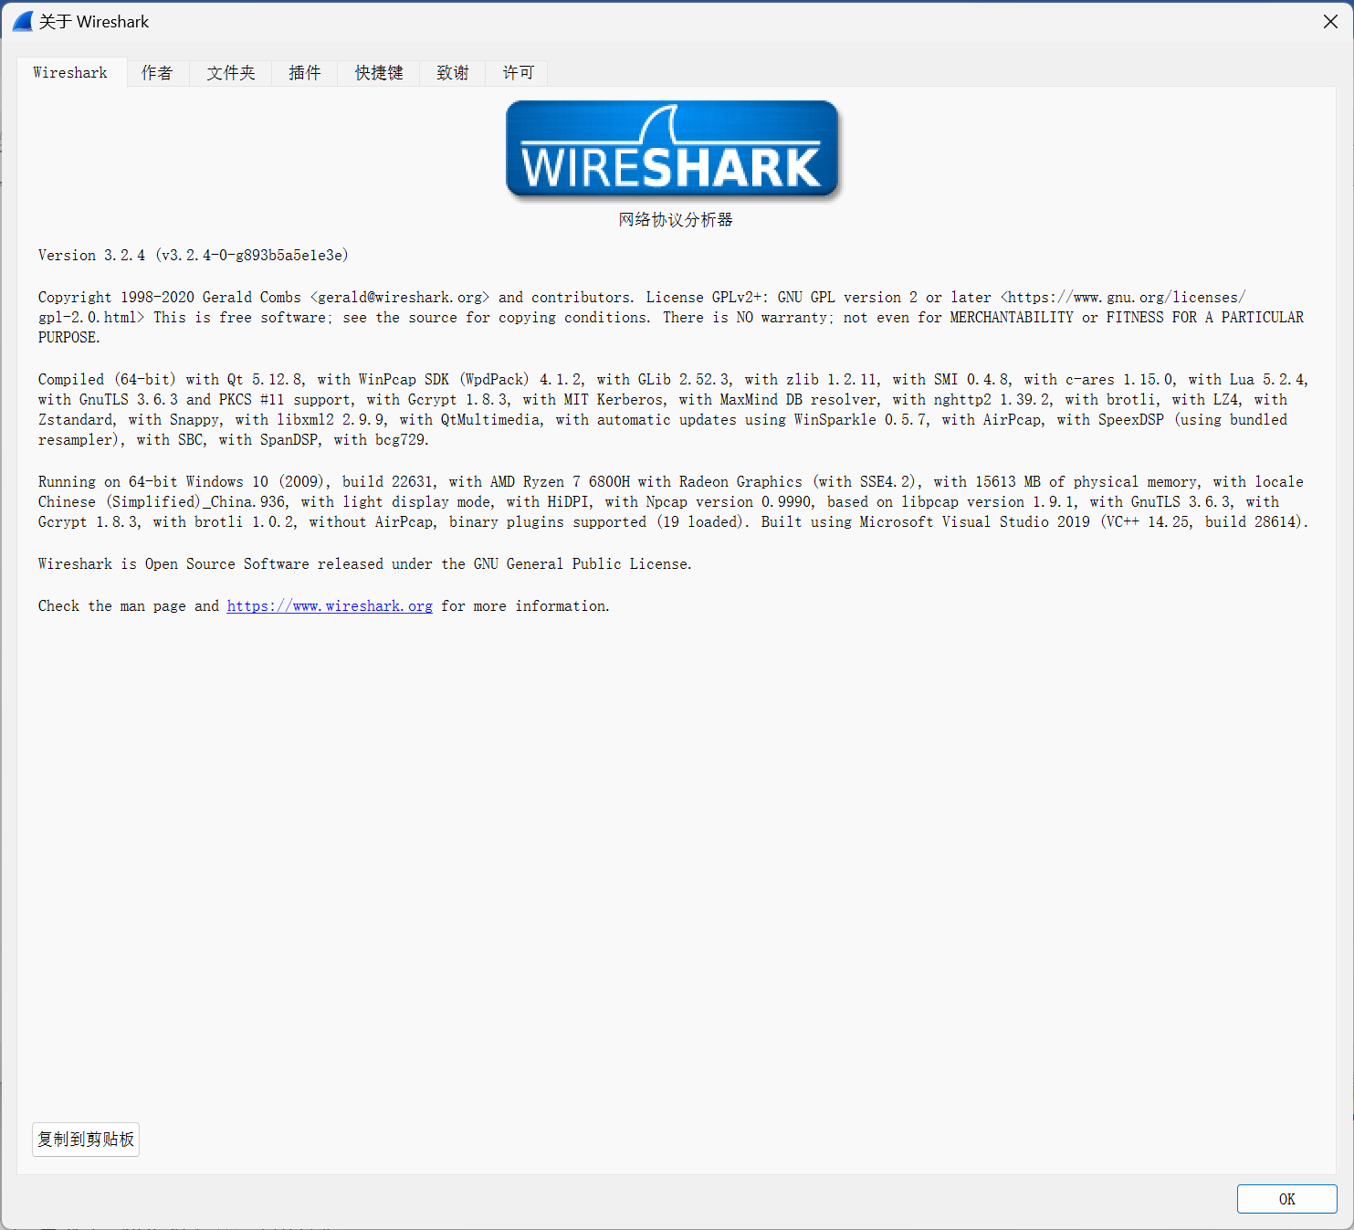

点击文件夹中GNS3-2.2.17-all-in-one-regular.exe，进入安装向导。

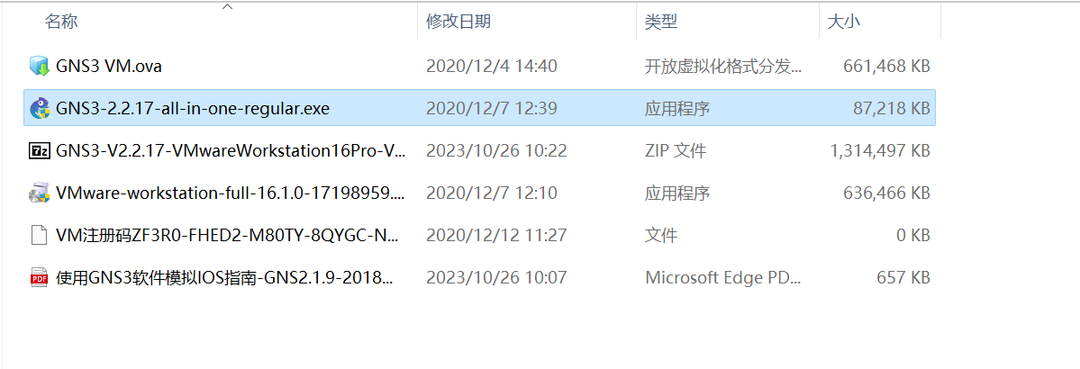

点击【Next】。

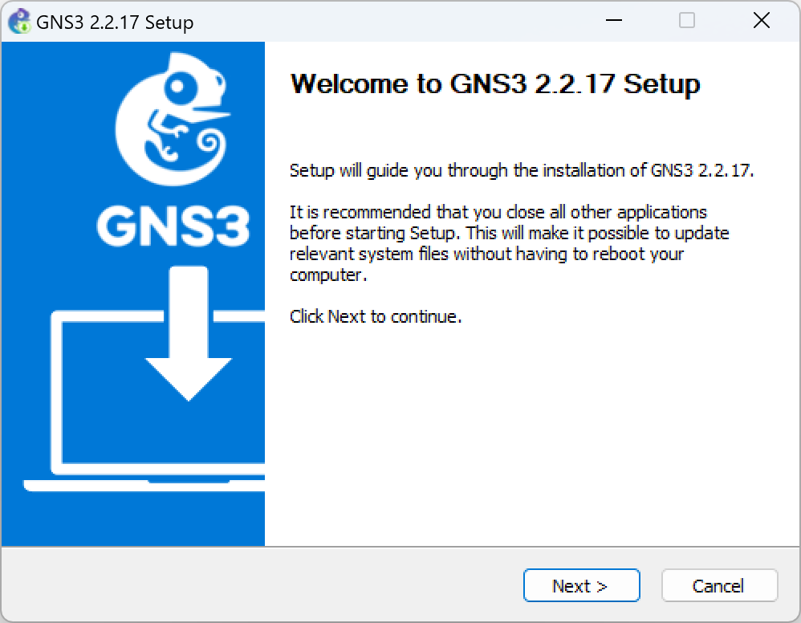

点击【I Agree】。

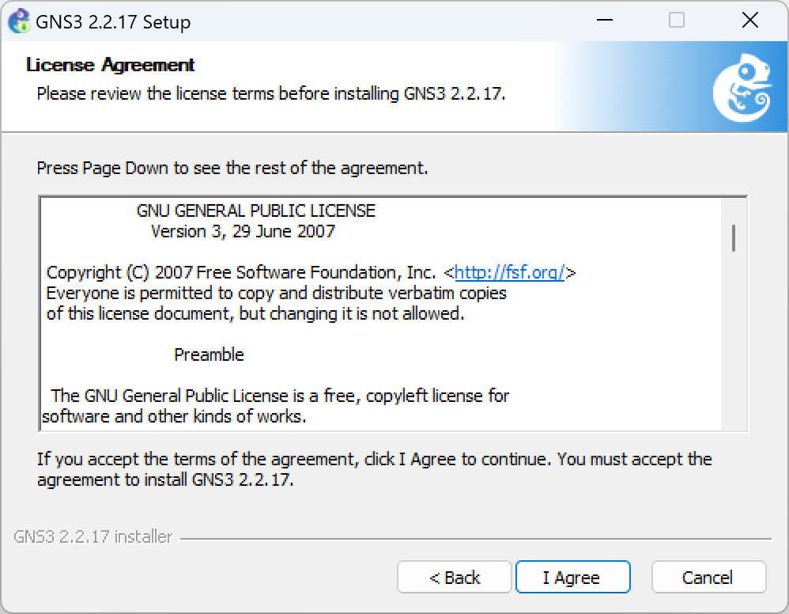

点击【Next】。

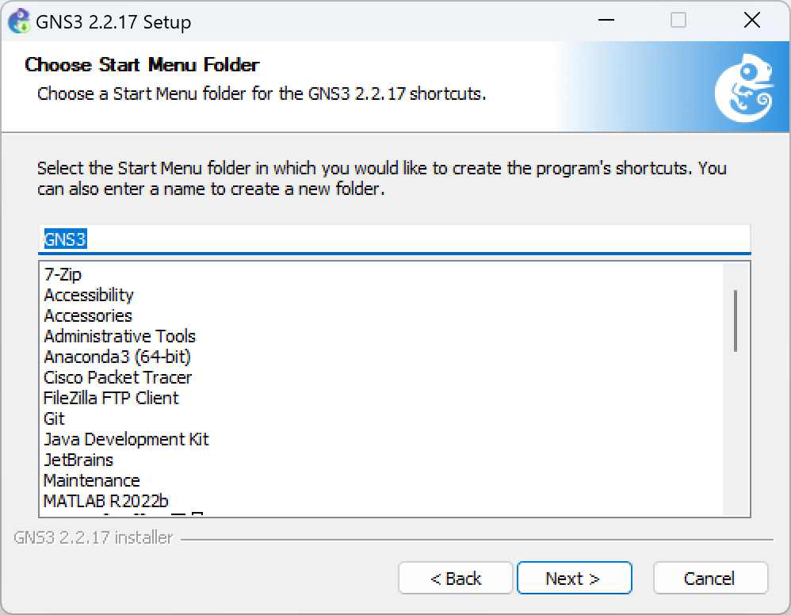

点击【Next】。

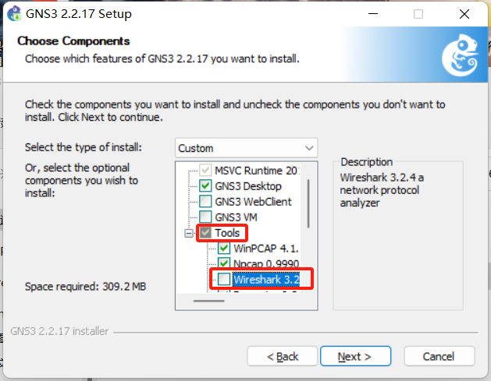

（这里点开Tools可以选择去掉Wireshark来加快下载速度）

选择安装位置，可以根据自己的需要选择合适的位置，不会影响实验的进行。选择完毕后点击【Next】。

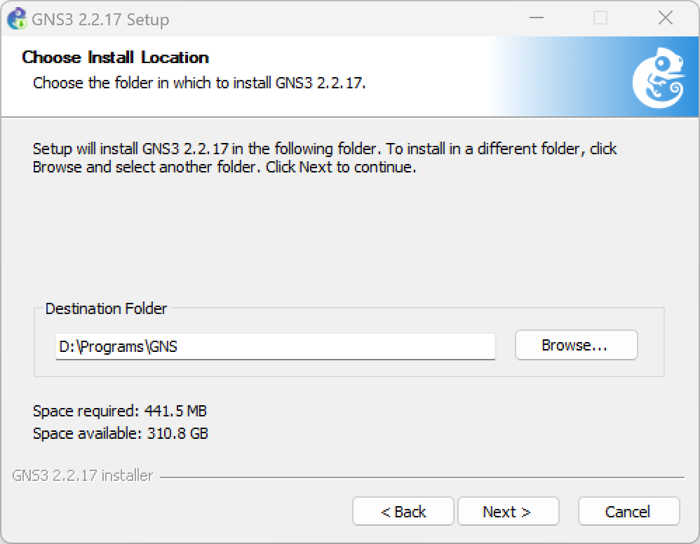

正在安装。

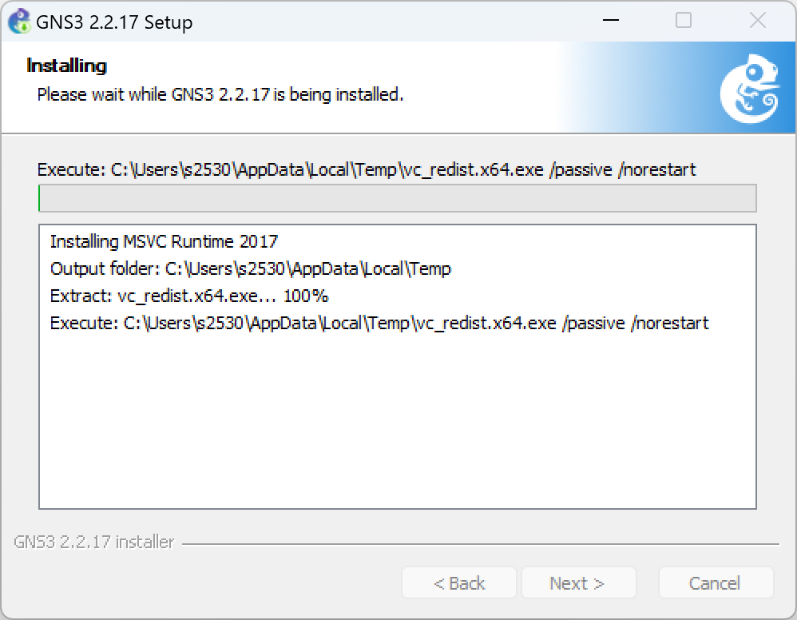

选择【No】，点击【Next】。

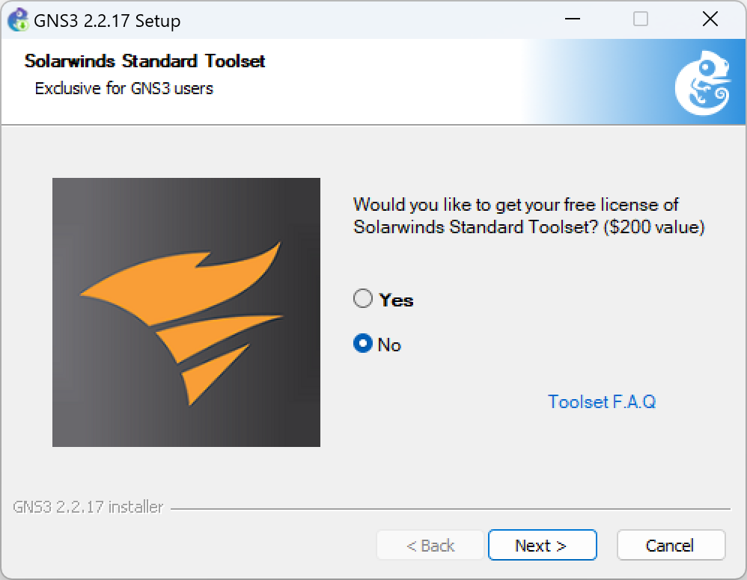

安装完成，点击【Finish】。

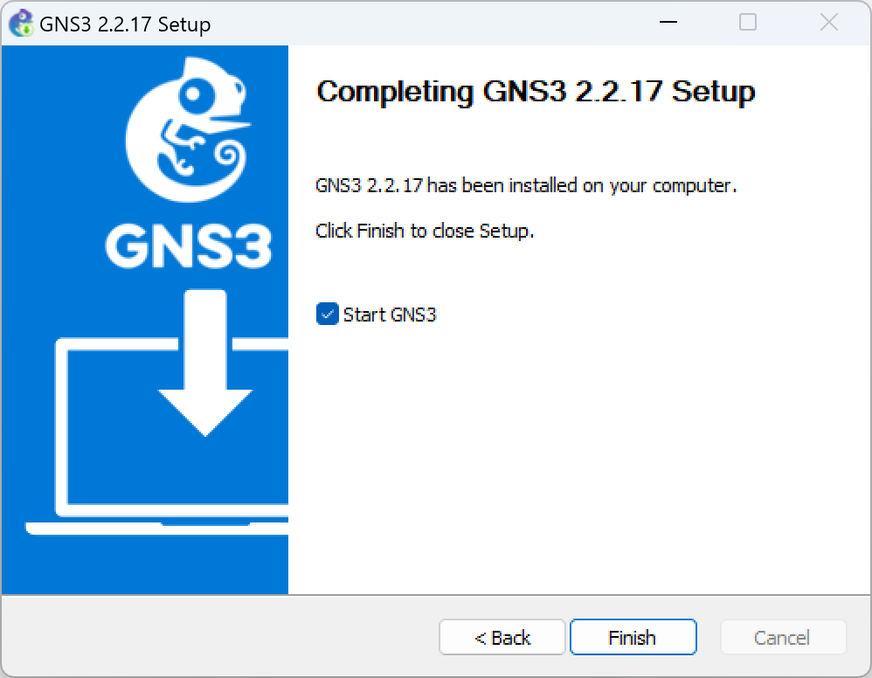

1. **配置GNS**

在配置GNS前，请先检查网络适配器中的虚拟网卡是否启用，否则会导致GNS无法连接GNS VM服务器。如下图所示，我们可以看到存在VMware Network Adapter VMnet1和VMware Network Adapter VMnet2两张虚拟网卡，其中VMware Network Adapter VMnet1用于仅主机模式的连接，也是我们连接GNS VM服务器的方式；VMware Network Adapter VMnet2用于NAT方式的连接，是我们后续实验中需要用到的。因此，必须确保VMware Network Adapter VMnet1和VMware Network Adapter VMnet2两张虚拟网卡都处于启用状态。

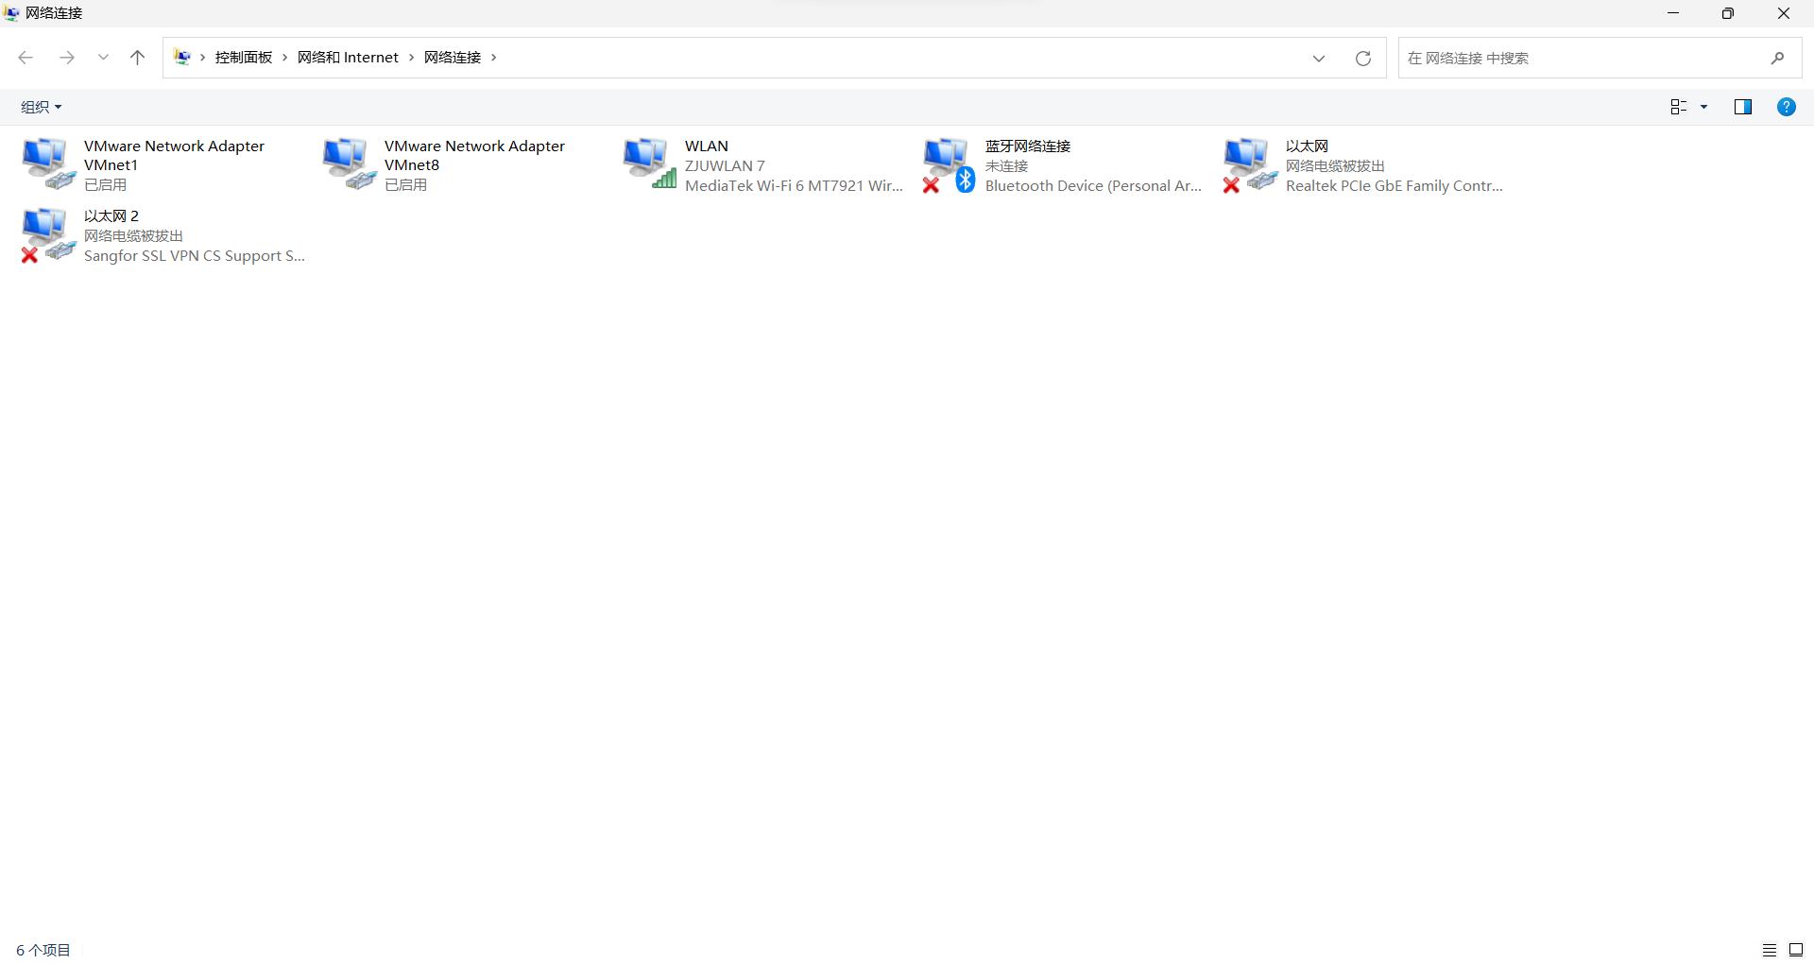

打开GNS3，开始配置GNS。由于我们需要在GNS3 VM上完成实验，因此选择第一项【Run applications in a virtual machine】,点击【Next】。

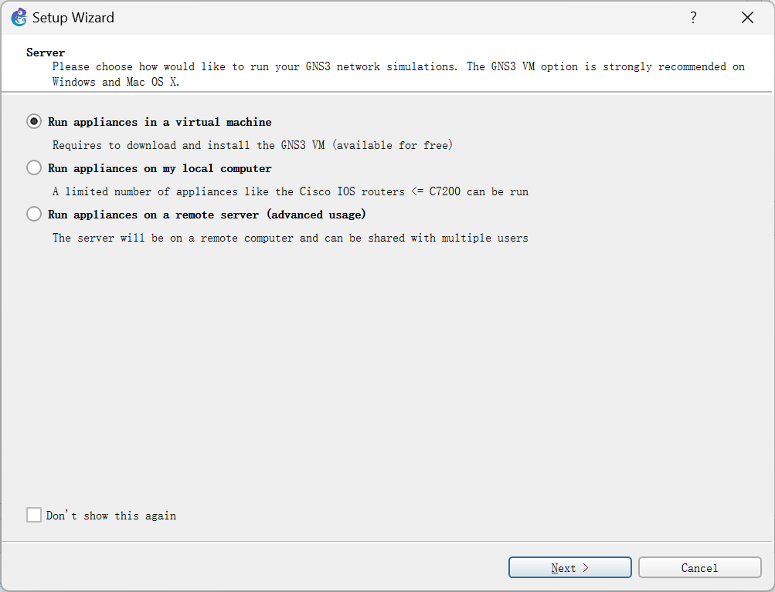

将Host binding修改为【127.0.0.1】，这样当网络环境发生变化时，仍然能够连接到 GNS 虚拟机。

请检查默认的端口是否被其他程序占用，如果被占用，更换一个端口或者退出占用该端口的那个程序。

点击【Next】。

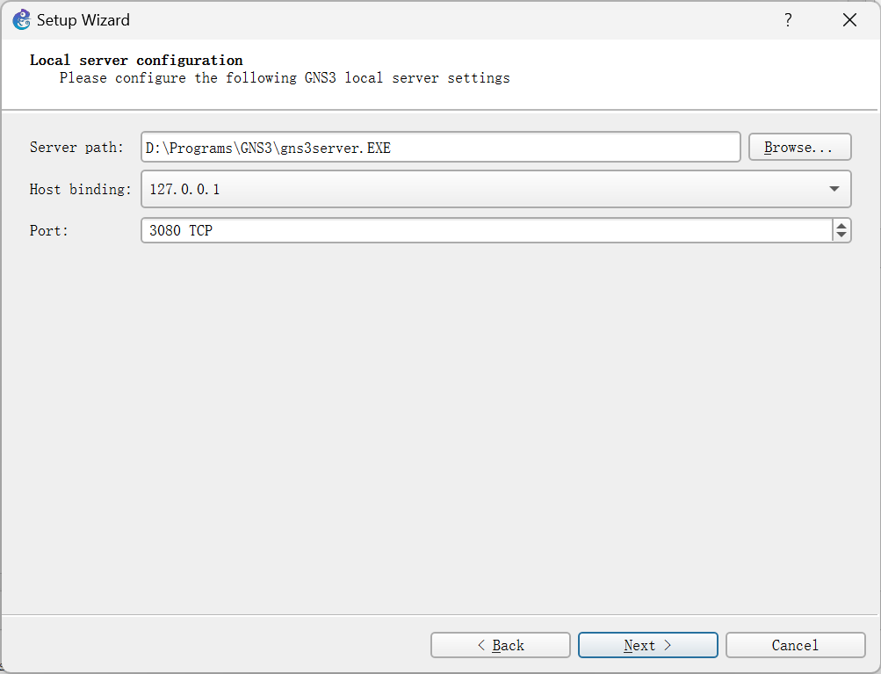

成功连接到本地服务器，点击【Next】。

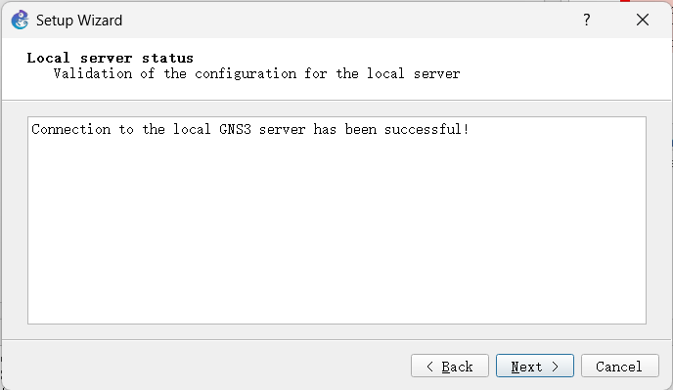

此处无须修改，点击【Next】。

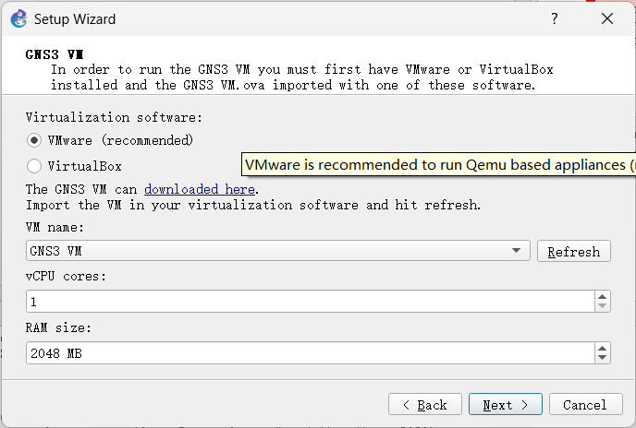

此时将会尝试连接GNS3 VM，出现以下界面说明连接成功，点击【Finish】。

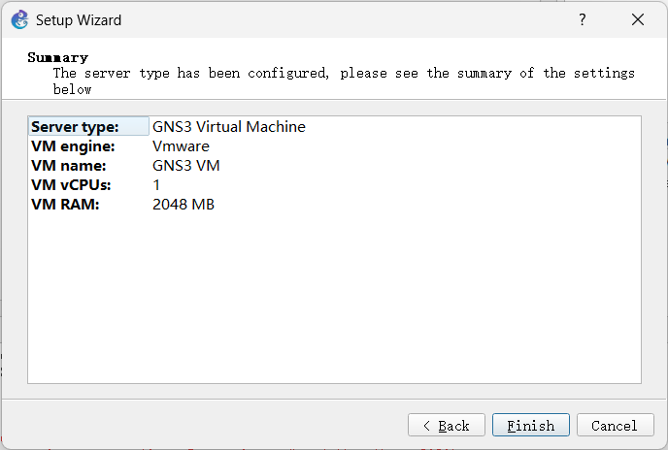

此时，GNS3 VM内会显示如下界面，说明虚拟机启动成功。

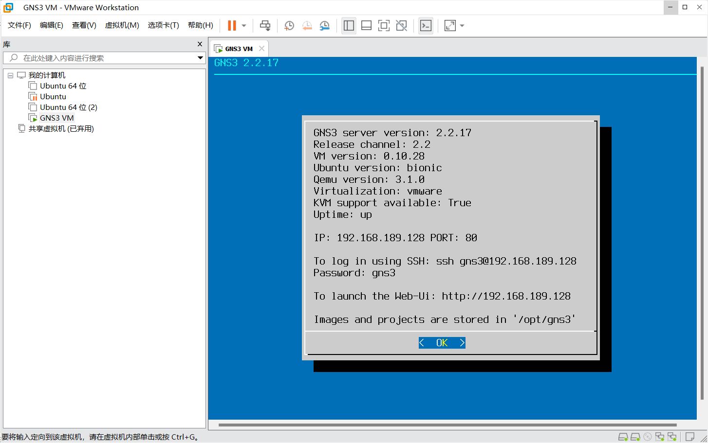

此时若询问是否更新，点击【No】即可。

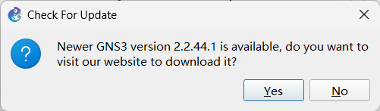

1. **导入路由器镜像**

在GNS3左上角选择【Edit】中的【Preference】。

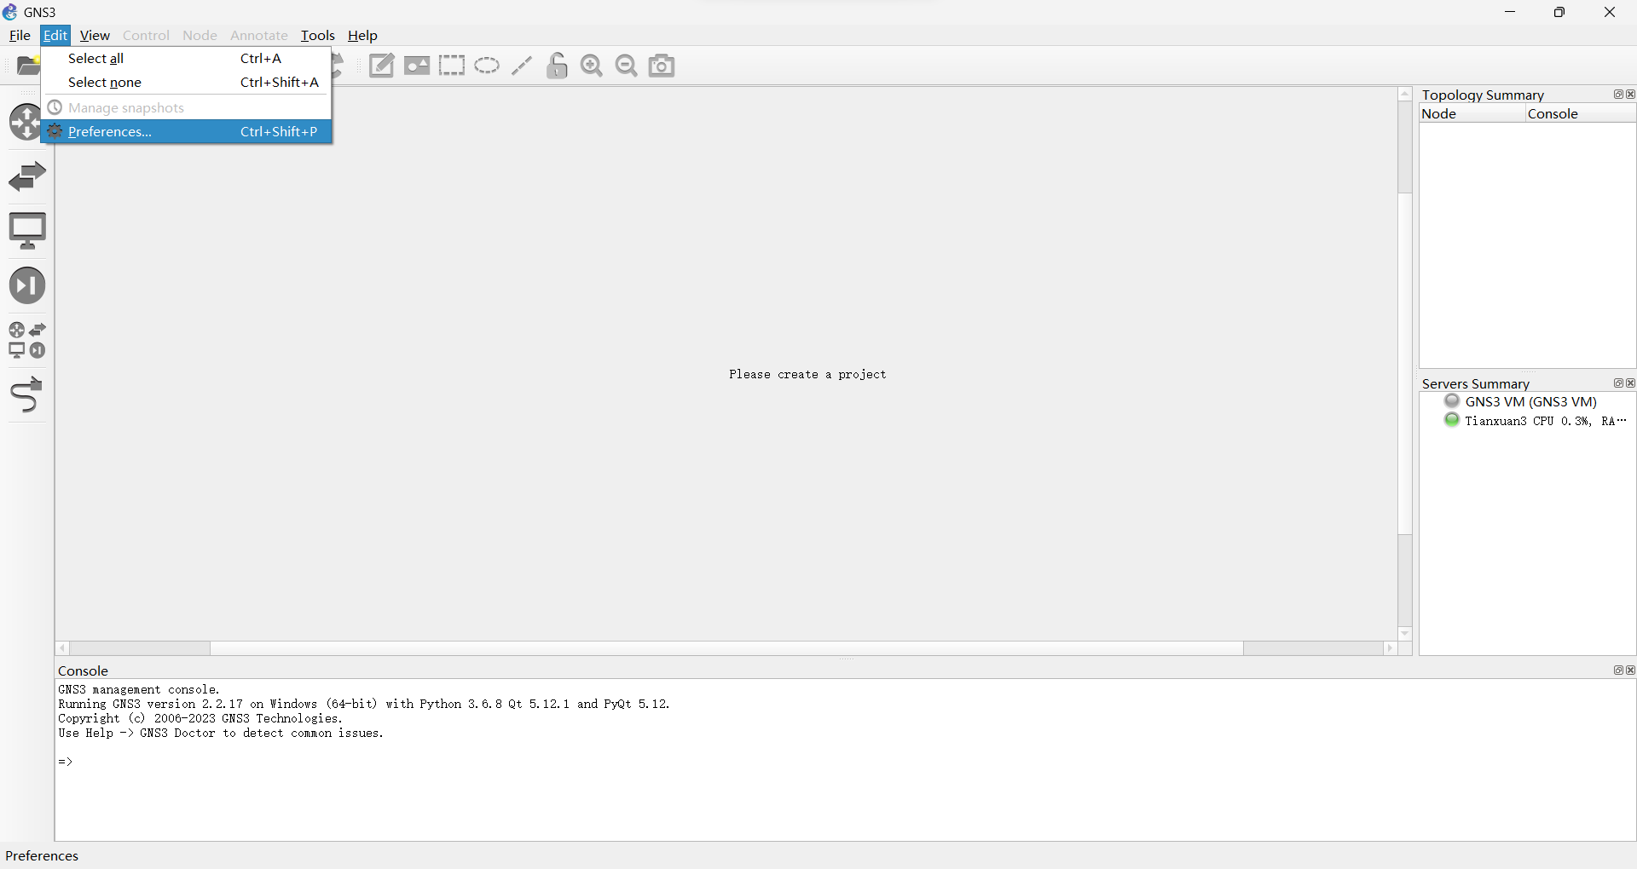

选择【IOS routers】，点击【new】。

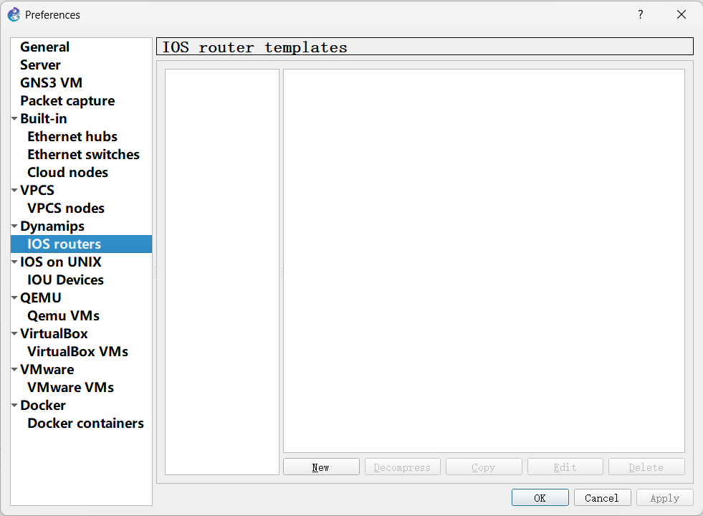

选择【Run this IOS router on the GNS3 VM】,点击【Next】。

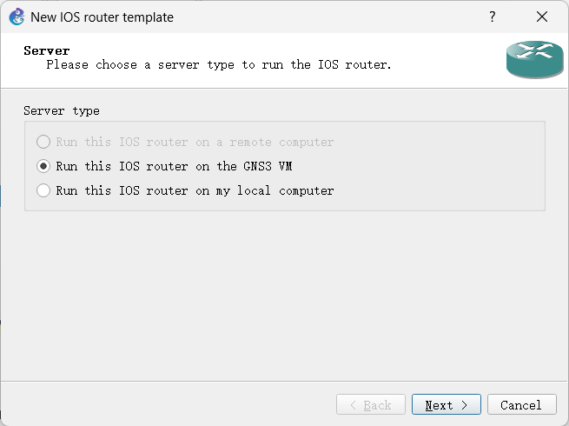

选择【New Image】，点击【Browse】。

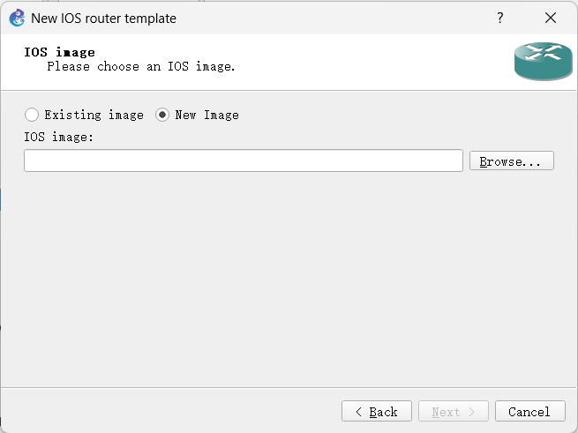

选择从FTP上获取的C3745镜像。

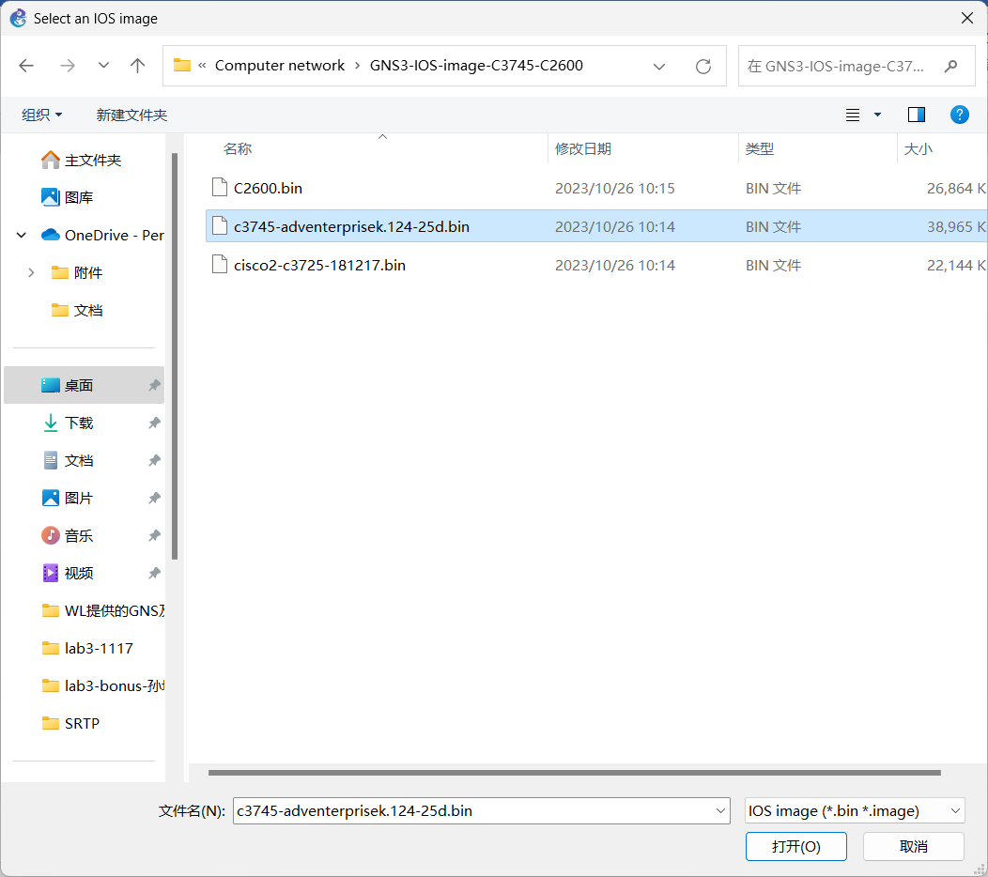

点击【Next】。

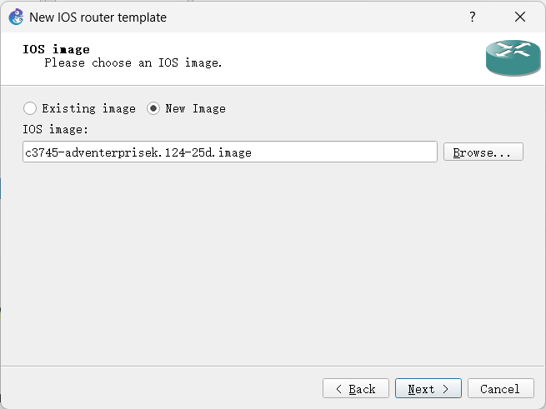

此处无须修改，点击【Next】。

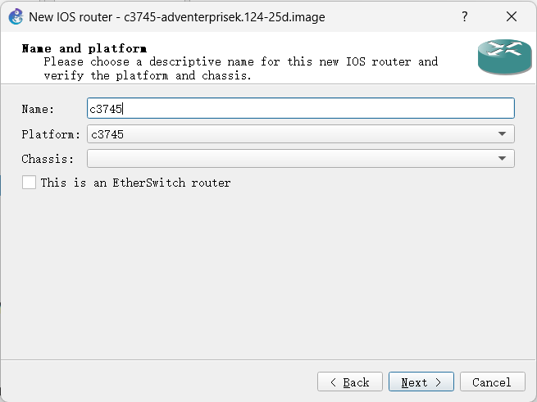

此处无须修改，点击【Next】。

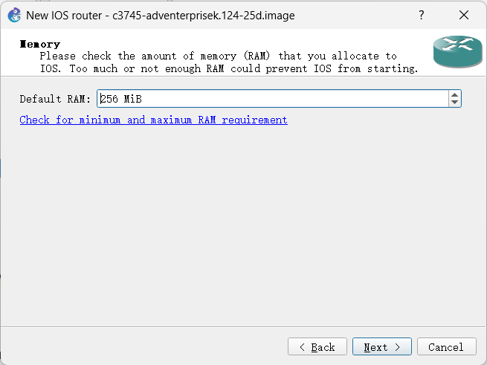

为了后续实验需要，增加 4 个以太网接口模块（NM-1FE-TX），点击【Next】。

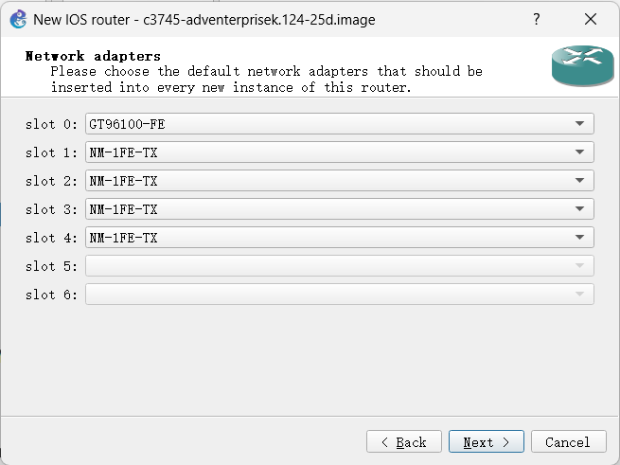

为了后续实验需要，增加3个高速串口模块（WIC-2T），点击【Next】。

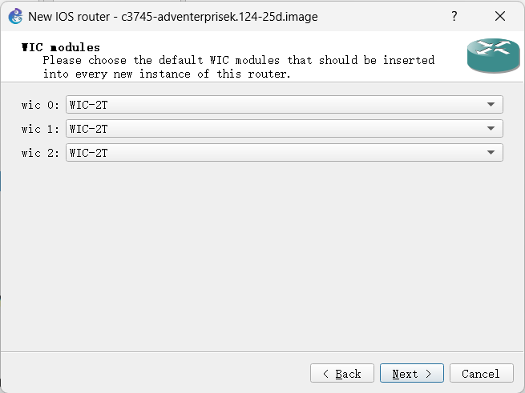

设置设备的 Idle-PC 值。点击 Idle-PC-finder，自动设置 IDLE-PC 数值，

避免运行时占满 100%的主机 CPU 资源。

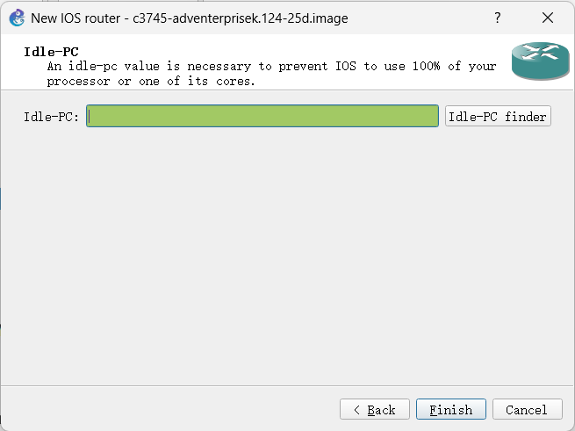

正在寻找IDLE-PC 数值。

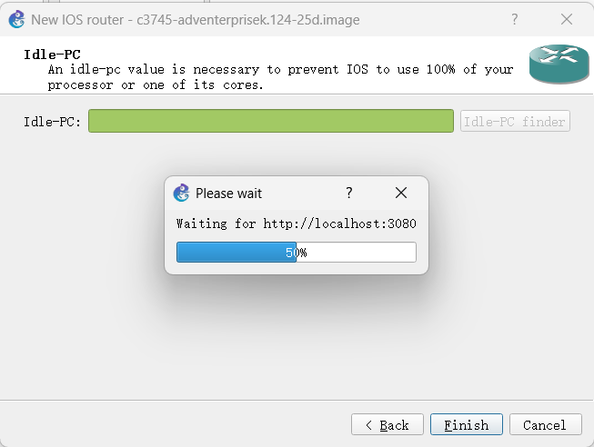

设置完毕，点击【OK】。

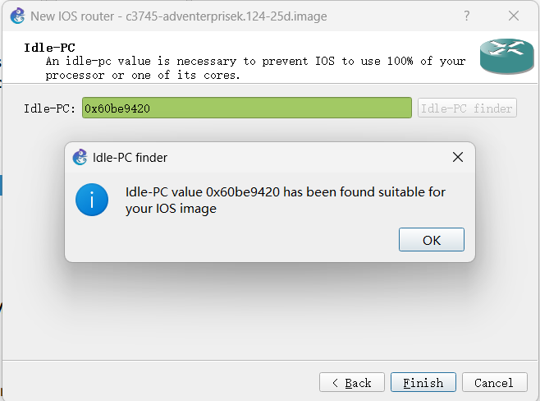

点击【Finish】，路由器映像导入完毕。

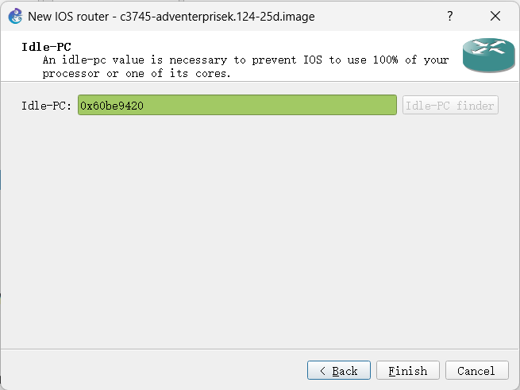

此时在IOS routers应该能看到C3745的相关信息，说明导入成功。

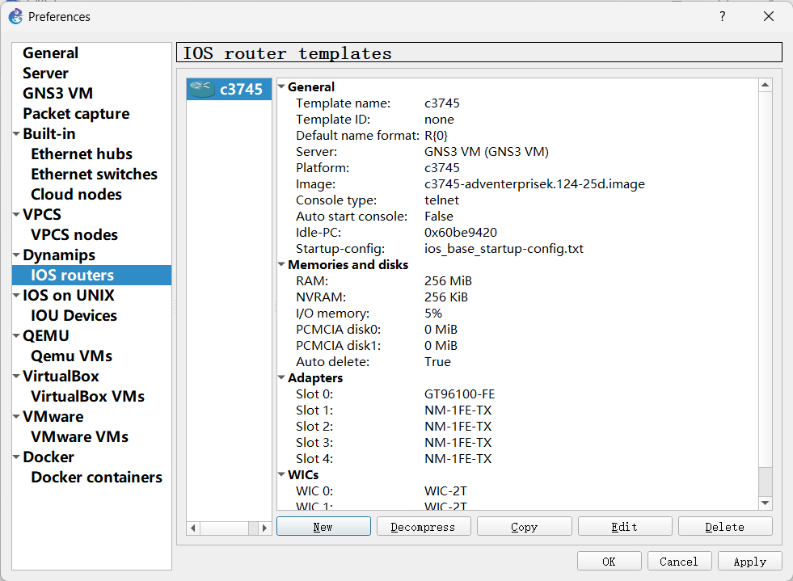

1. **拓扑图**

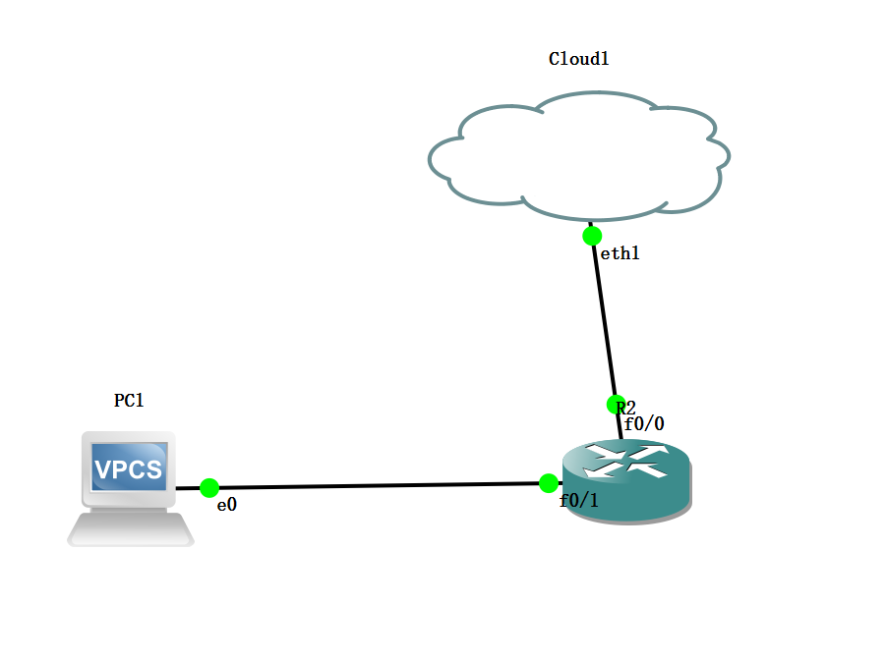

1. **实验步骤**

在完成VMWare和GNS3的配置并导入路由器IOS映像后，我们可以正式开始进行实验。首先点击左上角的新建项目按钮，新建一个名为【lab3-1117】的项目（项目名称不影响实验进行，可以自行修改）。

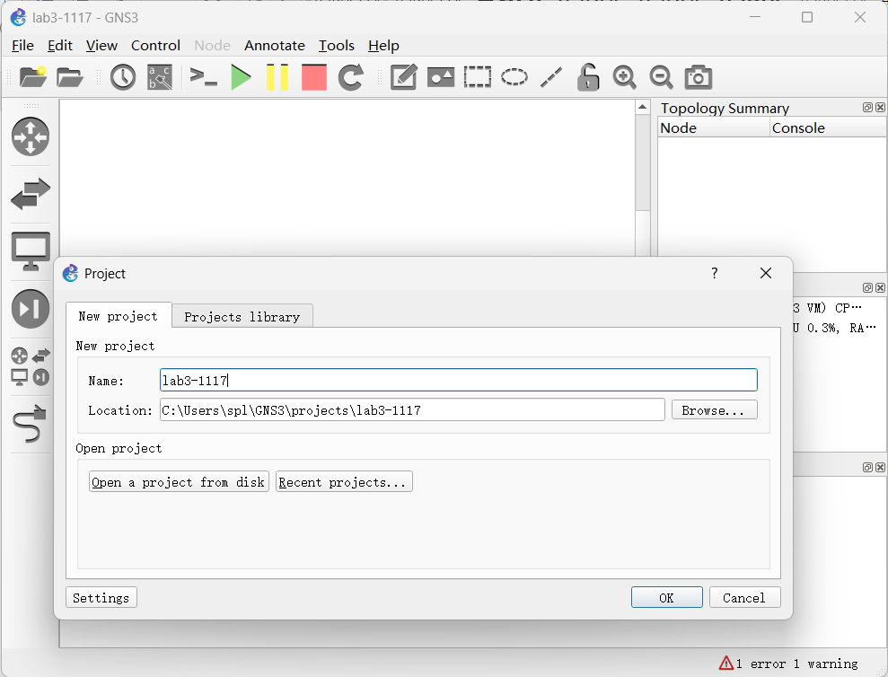

在项目中添加一个路由器。

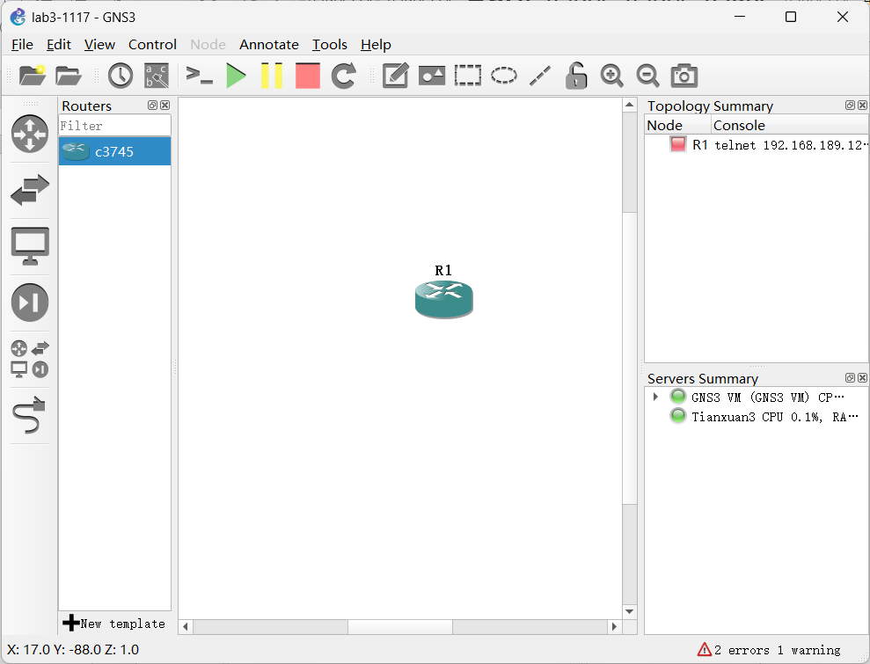

在configure中修改路由器的名称为R2。

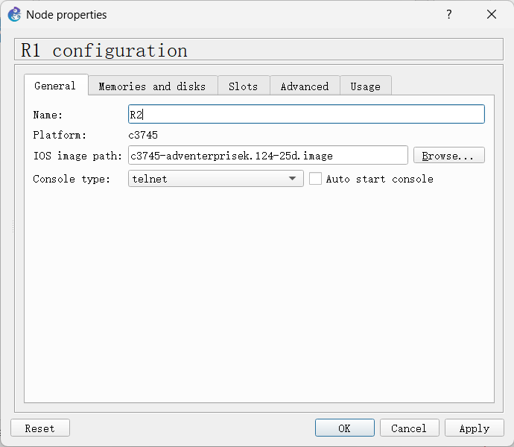

在项目中添加一个PC，这一步会弹出对话框，请选择【GNS3 VM】选项，然后点击【OK】。

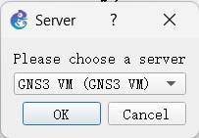

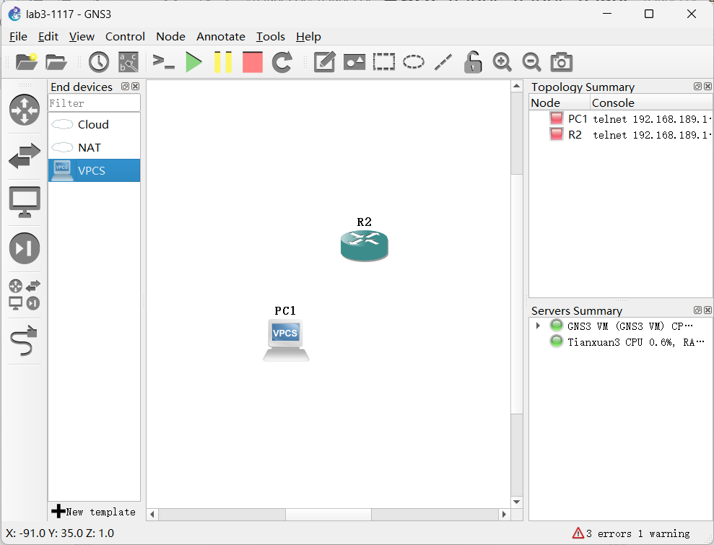

在项目中添加一个Cloud，这一步会弹出对话框，请选择【GNS3 VM】选项，然后点击【OK】。



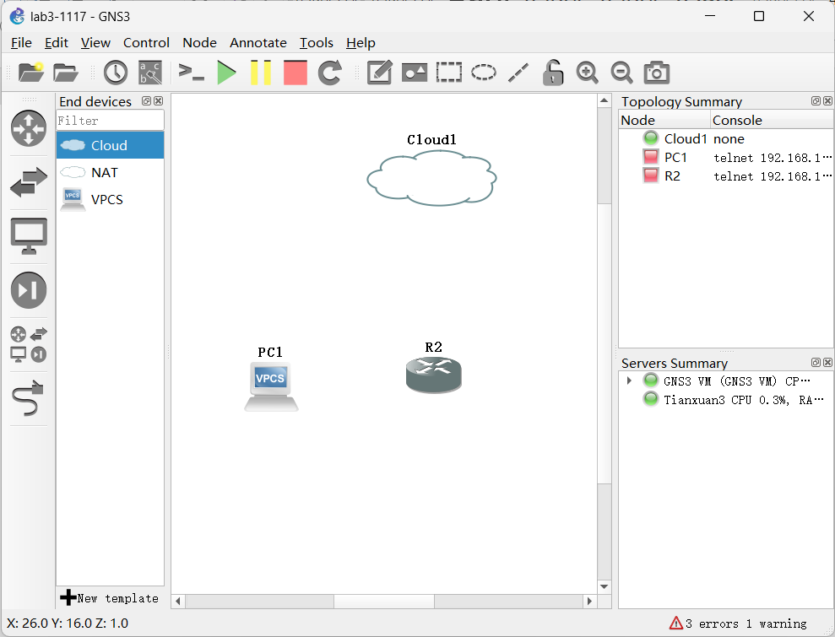

此时打开Cloud1的configure界面，应该能看到以下内容：

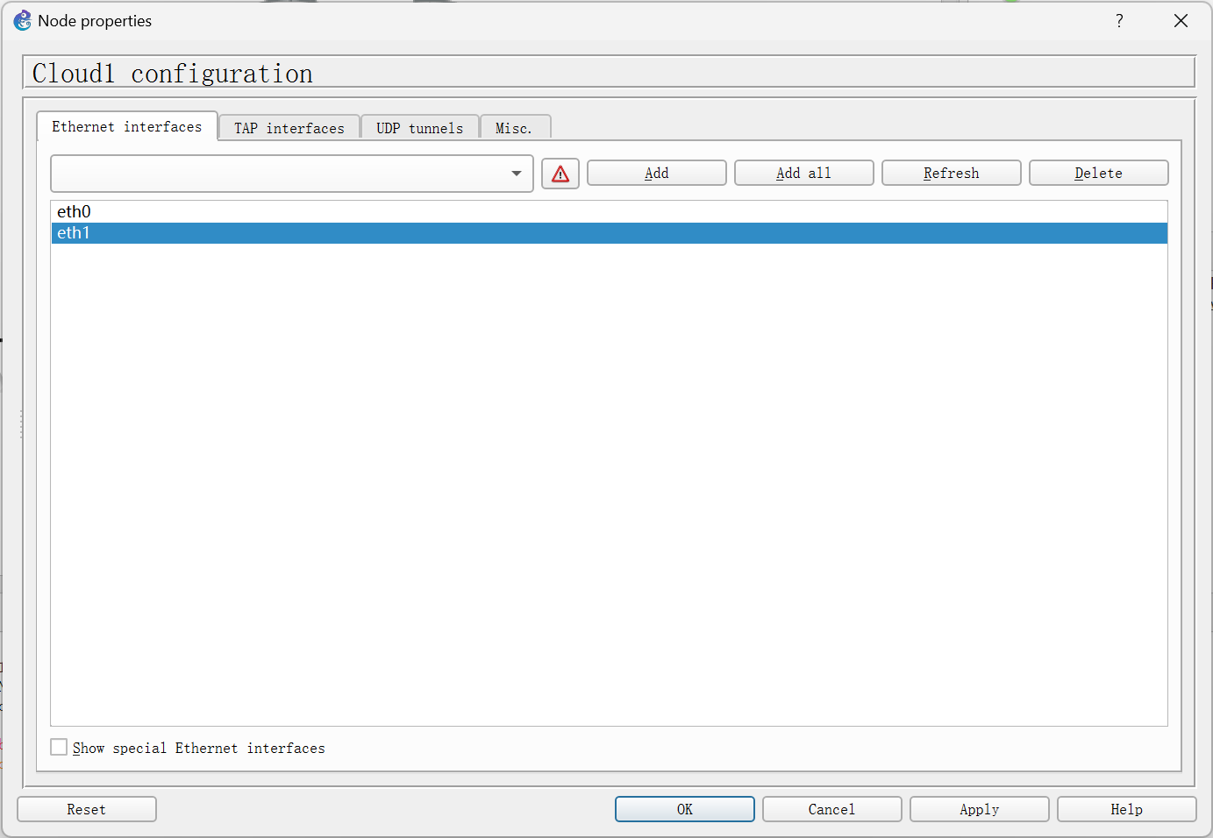

这两个网络接口分别与虚拟机中的三个网络适配器相对应，其中eth0为仅主机模式，eth1为NAT模式。可以在VMwareWorkstation中GNS3 VM的虚拟机管理界面查看，如下图所示：



这里我们选择采用NAT模式的eth1以便连接外界网络。有关仅主机模式、NAT模式、桥接模式三种虚拟机网络连接方式的详细介绍可以参见预备知识部分。

按照拓扑图进行连线。

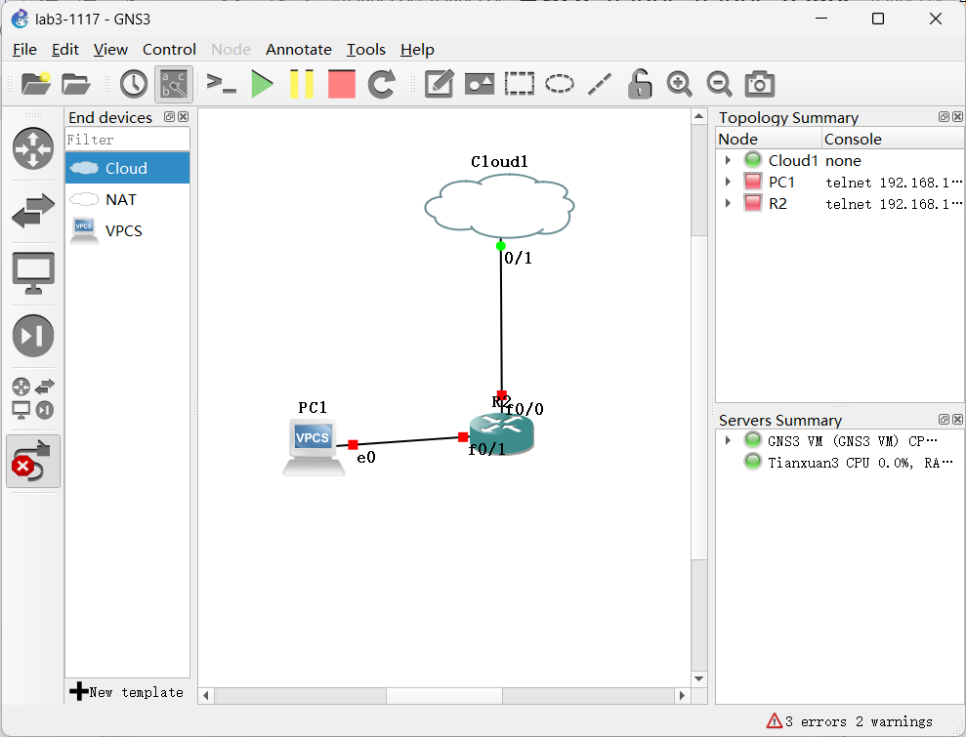

启动所有设备。

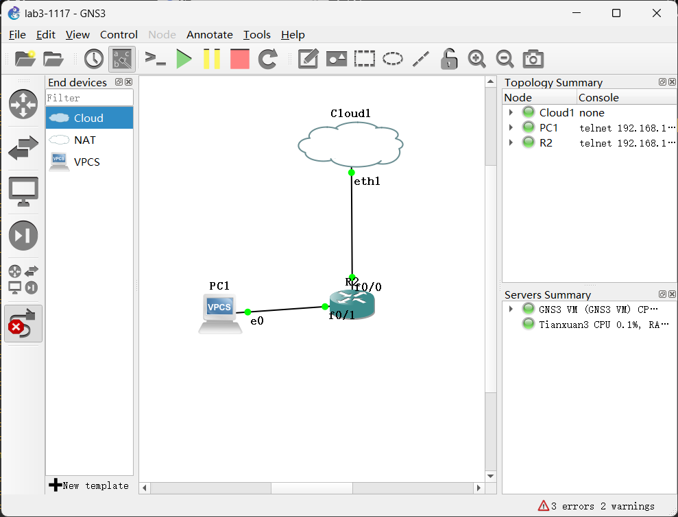

配置PC1的IP地址

**PC1> ip 10.0.0.81 255.255.255.0 10.0.0.1**

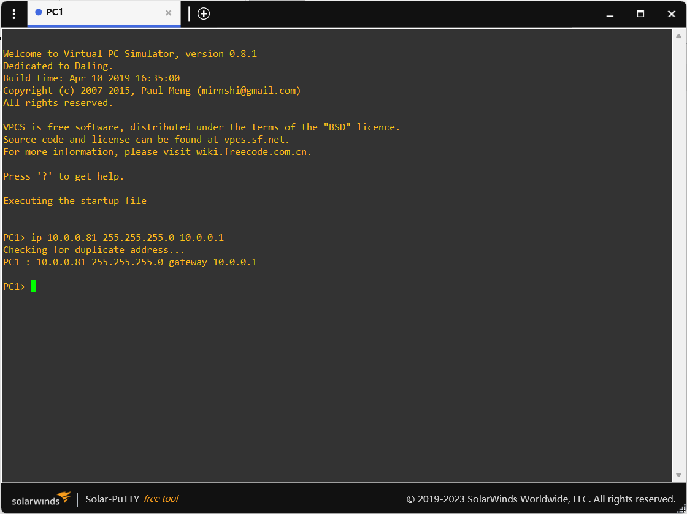

配置R2的 f0/0接口

**R2#config t**

**R2(config)#int f0/0**

**R2(config-if)#no shut**

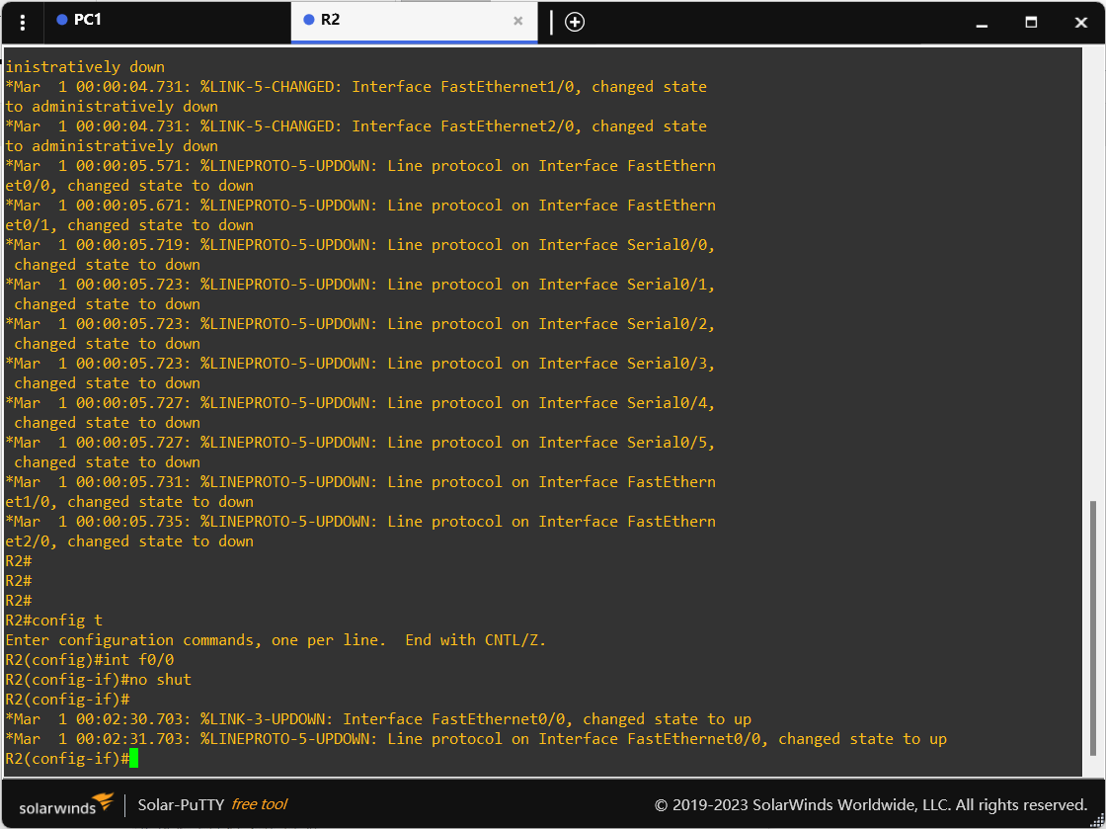

配置R2的f0/1接口

**R2(config-if)#int f0/1**

**R2(config-if)#ip address 10.0.0.1 255.255.255.0**

**R2(config-if)#no shut**

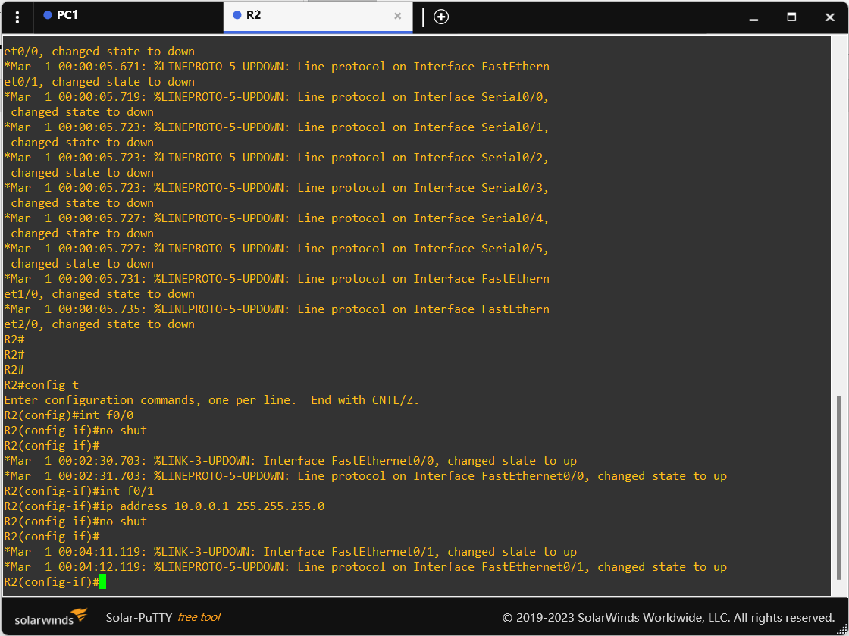

在R2上配置NAT转发，将PC1的请求从f0/0口转发给cloud1，实现PC1和外界的通信。

**R2(config)#int f0/0**

**R2(config-if)#ip nat outside**

**R2(config-if)#int f0/1**

**R2(config-if)#ip nat inside**

**R2(config-if)#exit**

**R2(config)#access-list 2 permit 10.0.0.0 0.255.255.255**

**R2(config)#ip nat inside source list 2 interface f0/0 overload**

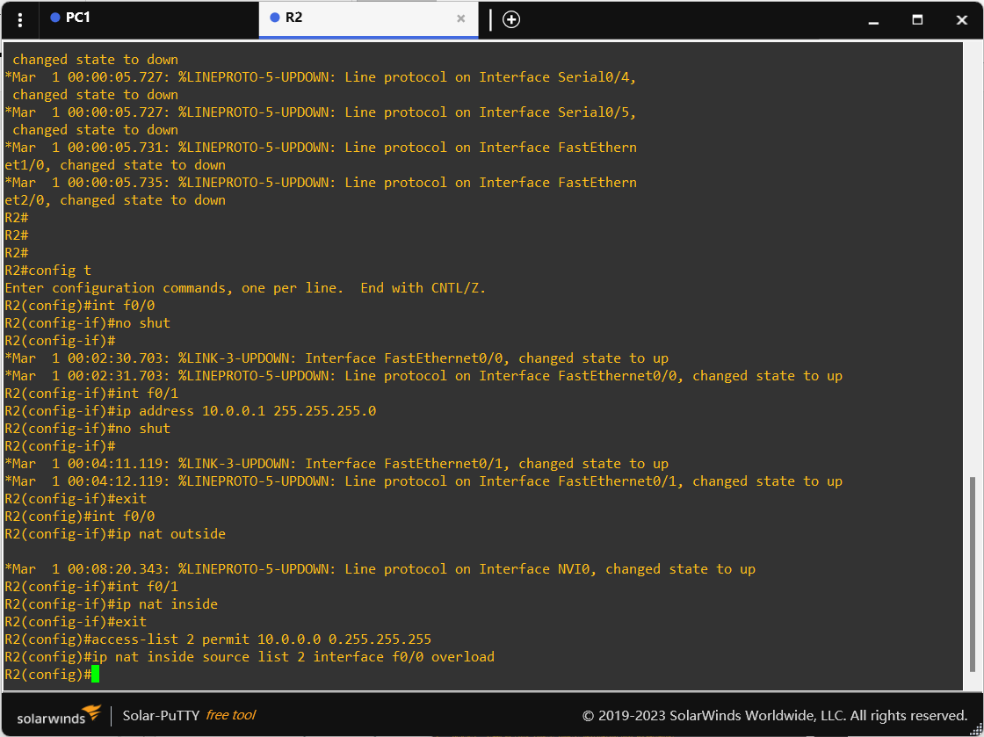

为R2配置默认路由。

**R2(config)#ip route 0.0.0.0 0.0.0.0 10.192.0.1**

注意：蓝色部分请替换为你当前主机的默认路由器，可以在cmd中用ipconfig命令查看，即图中红框所示部分。

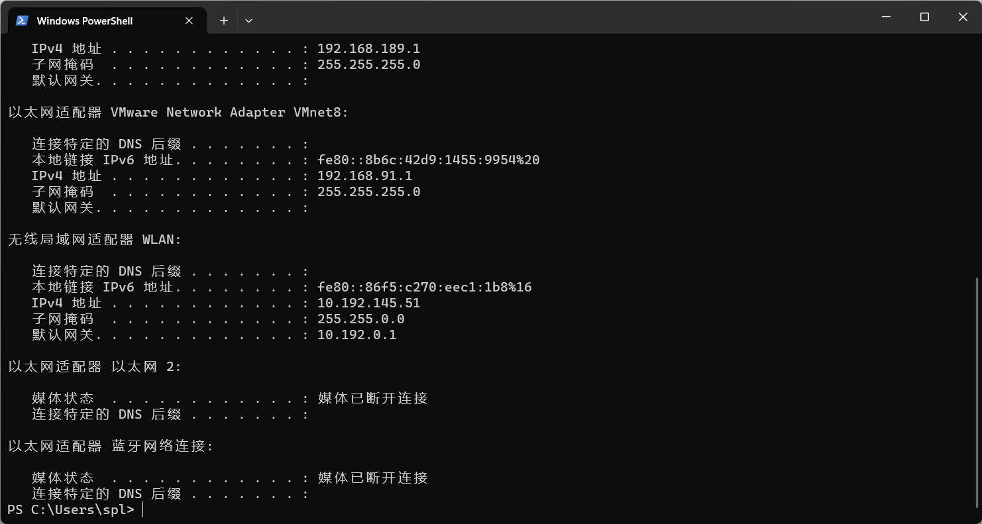

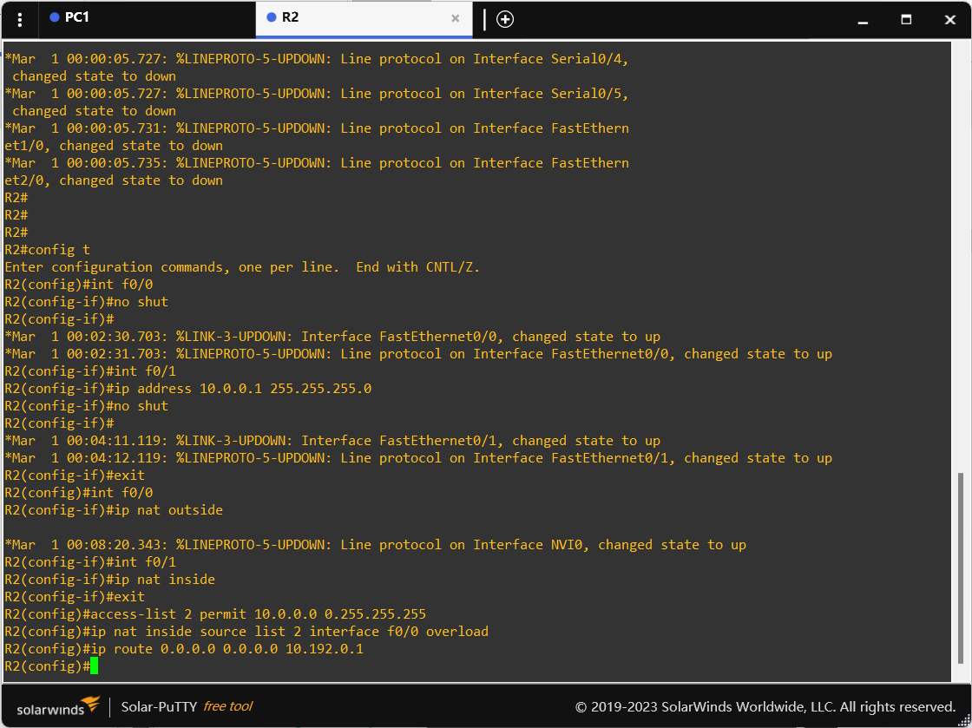

至此实验配置完成，在PC1可以ping通10.10.0.21和183.194.238.19。

1. **实验结果**

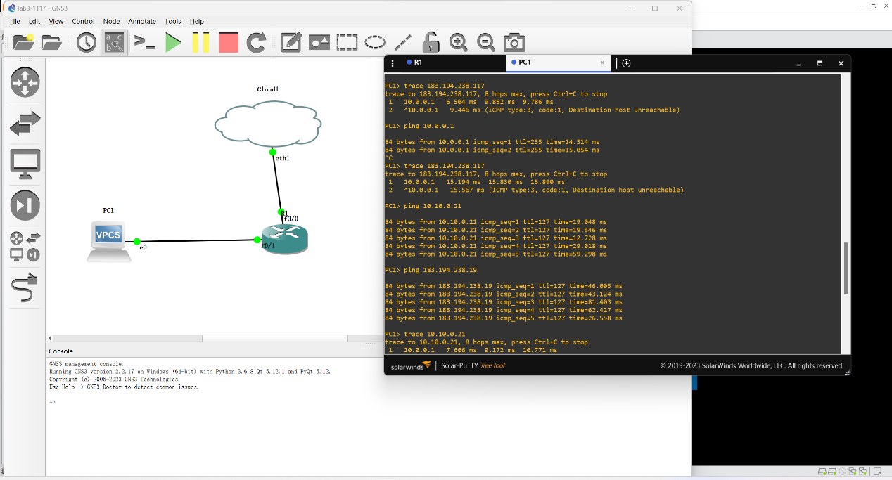

1. **PC1配置命令**

PC1> ip 10.0.0.81 255.255.255.0 10.0.0.1

1. **R2 配置命令**

R2#config t

R2(config)#int f0/0

R2(config-if)#no shut

R2(config-if)#int f0/1

R2(config-if)#ip address 10.0.0.1 255.255.255.0

R2(config-if)#no shut

R2(config)#int f0/0

R2(config-if)#ip nat outside

R2(config-if)#int f0/1

R2(config-if)#ip nat inside

R2(config-if)#exit

R2(config)#access-list 2 permit 10.0.0.0 0.255.255.255

R2(config)#ip nat inside source list 2 interface f0/0 overload

R2(config)#ip route 0.0.0.0 0.0.0.0 10.192.0.1

1. **R2 running-config**

Building configuration...

Current configuration : 1636 bytes

version 12.4

service timestamps debug datetime msec

service timestamps log datetime msec

no service password-encryption

hostname R2

boot-start-marker

boot-end-marker

no aaa new-model

memory-size iomem 5

no ip icmp rate-limit unreachable

ip cef

no ip domain lookup

ip auth-proxy max-nodata-conns 3

ip admission max-nodata-conns 3

ip tcp synwait-time 5

interface FastEthernet0/0

ip address dhcp

duplex auto

speed auto

interface Serial0/0

no ip address

shutdown

clock rate 2000000

interface FastEthernet0/1

ip address 10.0.0.1 255.255.255.0

duplex auto

speed auto

interface Serial0/1

no ip address

shutdown

clock rate 2000000

interface Serial0/2

no ip address

shutdown

clock rate 2000000

interface Serial0/3

no ip address

shutdown

clock rate 2000000

interface Serial0/4

no ip address

shutdown

clock rate 2000000

interface Serial0/5

no ip address

shutdown

clock rate 2000000

interface FastEthernet1/0

no ip address

shutdown

duplex auto

speed auto

interface FastEthernet2/0

no ip address

shutdown

duplex auto

speed auto

interface FastEthernet3/0

no ip address

shutdown

duplex auto

speed auto

interface FastEthernet4/0

no ip address

shutdown

duplex auto

speed auto

ip forward-protocol nd

ip route 0.0.0.0 0.0.0.0 10.192.0.1

no ip http server

no ip http secure-server

no cdp log mismatch duplex

control-plane

line con 0

exec-timeout 0 0

privilege level 15

logging synchronous

line aux 0

exec-timeout 0 0

privilege level 15

logging synchronous

line vty 0 4

login